Единая исследовательская программа AB-Cloud: от алгебраической AB-архитектуры к дираковскому скелету, мосту Гильберта–Поли и слепой верификации
Единая монография унифицированного академического пакета
Исаев Исхак Хамзатович · ORCID 0009-0003-7299-0701 · независимый исследователь Программа AB-Cloud Research · Октябрь 2026

Аннотация
Настоящая монография — единое изложение исследовательской программы AB-Cloud: одного исследования, развёрнутого на четырёх уровнях и одного дополнительного спинор-исследования. Программа исследует конкретный статистический мост между двумя объектами, которые математика пытается примирить более века: нетривиальными нулями дзета-функции Римана $ζ\left(s\right)$ и спектрами эрмитовых операторов. Кандидат — решёточный оператор с $α$-квантами магнитного потока Ахаронова–Бома на каждой плакетке (AB-облако), устроенный так, что его спектральная статистика попадает в универсальный класс GUE (гауссов унитарный ансамбль) — тот класс, который программа Монгомери–Одлыжко предсказывает для нулей $ζ$, — тогда как точный слой конструкции (эрмитовость, квантование потока, инвариантность Байерса–Янга, киральное спаривание, самодуальность Конна, цепочка тождеств геометрических фаз) проверяется до машинной точности и до 256-битной произвольной точности там, где это требуется.
Изложение консолидирует три исследовательские лаборатории программы. Уровень I — спектральное ядро и AB-процессор: кампании V01–V20, теоремы Th1–Th6, машина обязательств V13, процессор с ISA AB-облака и точной Givens–QR-компиляцией ($1−F≤4.4⋅{10}^{−16}$). Уровень II — дираковский скелет: четырнадцать тестов D1–D14, устанавливающих, что $π$-поточная решётка есть дискретизированное безмассовое уравнение Дирака, а $ζ$-декорированный оператор Дирака поднимает статистику объёма от GOE к GUE ($⟨r⟩=0.608$ против теоретических $0.5992$). Уровень III — мост Гильберта–Поли: семнадцать кампаний C1–C17 и восемнадцать теорем T1–T18, от тождественной функции $Z_{id}$ и принципа аргумента до $T=5000$ и нелокального изоспектрального близнеца; итог уровня — «оператор, который почти существует». Уровень IV — слепая верификация: восемнадцать предрегистрированных вердиктов E01–E18, включая слепое чтение всех 649 нулей $ζ$ до $T=1000$ двумя независимыми движками с битово-точным совпадением, и наследие эталонного прогона 38 тестов. Обогащённое издание добавляет четыре линии: наследие v19 — полный двухпроходный эталонный прогон набора из 37 тестов (77 вердиктных строк: 66 PASS и 11 честно зафиксированных FAIL-класса, Julia 1.12, 35 146 секунд счёта); уровень VI — меридианскую спектральную обсерваторию (гейты H1–H7, RH-линейка на 13 661 вещественном нуле, монументальная линия V01–V112, эталонная таблица 50 000 нулей); уровень VII — оптимизацию плотности вихрей (Тест 34-ext: 242 конфигурации, L = 24 → 96, рабочее окно $N_{v}≈8$–16, лучшее $D=0.0318$ против эталонных 0.1096 — улучшение ×3.4); уровень VIII — гиперболические волновые аттракторы (исследование W1: захват 24/24 против 0/24 в изотропном контроле, универсальное окно $u_{1}=0.176$, $u_{2}=0.490$, кросс-верификация Python ↔ Julia до $3.45⋅{10}^{−15}$).
Итоговый реестр вердиктов фиксирован: самосопряжённость — да; спектральное тождество — нет (разрыв измерен и устойчив); класс GUE — да; дираковская динамика — да; простые внутри оператора — нет (вес $Λ\left(n\right)/\sqrt{n}$ живёт в следах, но не в спектрах затворов); гипотеза Римана — заблокирована машиной обязательств V13 по построению. Главный вклад программы — не утверждение, а карта: стена локализована. Локальная решётка не может вместить запутанность, которой требует спектр нулевого гребня (энтропия подсистем $S_{A}≈12$–$16$ нат против $160$–$220$ у случайного состояния Хаара), и это — самый точный отрицательный результат серии, именно тот, который понадобится любой положительной конструкции.
Ключевые слова: дзета-функция Римана, гипотеза Гильберта–Поли, эффект Ахаронова–Бома, решёточный оператор Дирака, случайные матрицы, GUE, Монгомери–Одлыжко, Берри–Китинг, Конн, следовая формула Гуинанда–Вейля, слепая верификация, воспроизводимость.

Оглавление
- Введение
- Связанные работы
- Архитектура: уровни одной машины
- Уровень I: спектральное ядро и AB-процессор
- Уровень II: дираковский скелет
- Уровень III: мост Гильберта–Поли
- Уровень IV: слепая верификация и наследие
- Спинор-исследование: машина без долговременной памяти
- Уровень VI: меридианская спектральная обсерватория
- Уровень VII: оптимизация плотности вихрей
- Уровень VIII: гиперболические волновые аттракторы
- Данные и воспроизводимость
- Сводный экспериментальный регистр
- Результаты и вердикты
- Обсуждение: стена локальности
- Ограничения и честные границы
- Заключение
- Литература
- Приложение A. Реестр кампаний
- Приложение B. Соответствие источников
- Научно-этические заявления

1. Введение

1.1. Предмет
Гипотеза Римана утверждает, что все нетривиальные нули дзета-функции $ζ\left(s\right)$ лежат на критической прямой $Re s=1/2$. Полтора века её проверка и осмысление порождают один и тот же структурный вопрос: если нули $γ_{n}$ — это спектр, то чей? Гильберт и Пóлья задали этот вопрос в форме программы: найти эрмитов оператор $H$, собственные значения которого суть $1/2+iγ_{n}$. Программа Монгомери–Одлыжко придала ей статистическое измерение: парная корреляция нулей в масштабе их среднего расстояния совпадает с парной корреляцией собственных значений гауссова унитарного ансамбля (GUE) случайных матриц — как в предсказании Монгомери (1973), так и в численных экспериментах Одлыжко (1987). Отсюда рабочий критерий: кандидат на роль $H$ обязан воспроизводить GUE-статистику; этого мало для тождества, но достаточно, чтобы отсекать целые классы кандидатов.
Настоящая монография излагает программу AB-Cloud — систематическую попытку построить и измерить такой кандидат. Конструкция стартует не с оператора в абстрактном гильбертовом пространстве, а с конечной решётки: тор $L×L$ с $πα$-потоком Ахаронова–Бома на каждой плакетке, эрмитовой матрицей $H_{L}\left(α\right)$ и семейством «затворов» — возмущений, кодирующих фазу нулей $ζ$ в блоховские углы. Программа не стремится доказать гипотезу Римана; она стремится точно измерить, где именно и почему именно решёточный подход упирается в стену — и публикует отрицательные результаты наравне с положительными.

1.2. Четыре уровня и один сюжет
Программа развёрнута как одна машина на четырёх уровнях, и каждый уровень отвечает на свой вопрос к одной и той же конструкции.
Уровень I — спектральное ядро спрашивает: что AB-облако делает как спектральный объект? Слепой спектр (без подгонки под нули) согласуется статистически; вихревые реализации попадают в класс GUE; но решёточные $ζ$-соответствия не воспроизводят арифметику нулей — и это честный отрицательный результат. Теорема Th6 фиксирует положительную сторону: вес фон Мангердта $Λ\left(n\right)/\sqrt{n}$ живёт в тепловом следе оператора $H_{ξ}$ с корреляцией $r=0.9996$.
Уровень II — дираковский скелет спрашивает: какова динамика? Ответ: $π$-поточная решётка есть дискретизированное безмассовое уравнение Дирака — с конусом, фазой Берри $π$, релятивистской лестницей Ландау $E_{n}^{2}∝n$, туннелированием Клайна с превышением $×977$ над шрёдингеровским контролем и дрожаниями Циттербевегунг на частоте $ω=2E$. Существенно, что $ζ$-декорированный оператор Дирака — фактический мост — поднимает статистику объёма от потолка GOE к значению GUE, сохраняя киральную структуру до $4⋅{10}^{−15}$.
Уровень III — мост Гильберта–Поли спрашивает: насколько близко решёточный резонатор к оператору Гильберта–Поли? Ответ: близко, но не там, где ожидалось. Тождественная функция $Z_{id}$ имеет те же нули, что $ζ$ (79/79 на $\left[0,200\right]$, точность $2.8⋅{10}^{−14}$); принцип аргумента сходится через арифметики ($\left|ΔN\right|=2.6⋅{10}^{−26}$); следовая формула Гуинанда–Вейля точна до $1.2⋅{10}^{−5}$; нелокальный изоспектральный близнец осуществляет точное тождество следов ($r_{H7}=1.000000$). И тем не менее спектральное тождество не достигается: разрыв в 9–10 порядков по конфигурационным метрикам, $≈0.5$ порядка по следовой метрике, устойчив на всех 87 затворах и 20 слепых семействах. Арифметика входит в спектр — через счётный закон нулевых мод при $α=1/3$, $N_{0}=2L−6⋅\left[L≡0 (mod 12)\right]$, — но это вхождения подсчётом, а не тождеством.
Уровень IV — слепая верификация спрашивает: можно ли доверять инструментам? Два независимых движка — Эйлер–Маклорен и Риман–Зигель — читают все 649 нулей до $T=1000$ без внешних таблиц, с битово-точным кросс-совпадением (расхождение 0.0); независимая реализация формулы Римана–Зигеля по Ариасу де Рейне сходится с движком Эйлера–Маклорена до $3.8⋅{10}^{−15}$. Наследие уровня — эталонный прогон 38 тестов (26 часов счёта, двухпроходный протокол) и сентябрьские приложения, включая первый GUE-вердикт на замкнутой поверхности Гурвица (квартика Клейна, PSL(2,7), 100 000 нулей, $D=0.0808$). Обогащённое издание пополняет наследие полным двухпроходным прогоном v19 (37 тестов, 77 вердиктных строк, 35 146 секунд) — см. раздел 7.3.
Уровень VI — меридианская спектральная обсерватория спрашивает: как устроена систематическая лаборатория наблюдения спектров? Ответ: 24 самодостаточных Julia-кода и один Python-код образуют обсерваторию с семью гейтами H1–H7 (от PRIME-TRACE до SEQ-CORR), RH-линейкой (500 и 13 661 вещественных нулей, 61 «магическая» α-точка) и монументальной линией V01–V112. Головной результат — гейт H5: только комбинированный режим D (плотность монографии $N_{v}=L^{2}/36$ плюс острый поток $α=25/900$) проходит KS-тест чисто (7/7 реализаций, медиана $D=0.0148$); опубликованная базовая линия A — систематический выброс ($D≈0.35$).
Уровень VII — оптимизация плотности вихрей спрашивает: какие ручки управления выводят статистику облака на GUE-пол? Ответ: трёхстадийный скан 242 конфигураций (L = 24 → 96) находит рабочее окно $N_{v}≈8$–16, $q≈0.7$–1.0, $W≈0.5$–1.0, $α=0.5$ строго: лучшая конфигурация ($N_{v}=16$, торус) даёт $D=0.0318$ против эталонных 0.1096 — улучшение ×3.4, закрывающее 89% разрыва до конечно-выборочного GUE-пола (0.0220).
Уровень VIII — гиперболические волновые аттракторы спрашивает: как волны самоорганизуются в замкнутые маршруты — и при чём здесь AB-фаза? Ответ: численное воспроизведение эксперимента Nature Physics 2026: волны в гиперболической полости минуют хаотическое рассеяние и стягиваются в замкнутые киральные широкополосные маршруты (захват 24/24 против 0/24 в изотропном контроле); окно аттрактора универсально в $u=s\sqrt{η}$ на двух декадах анизотропии; спутниковое воспроизведение AB-эффекта на волнах воды (Berry 1980) замыкает тему геометрических фаз на классической жидкости.
Сквозной сюжет связывает уровни числами, а не декорациями: след несёт $Λ\left(n\right)/\sqrt{n}$ (Th6) — и слепое чтение подтверждает, что нули читаются, а не хранятся (E17); процессор компилирует унитарную логику в AB-облака с точностью машинного эпсилон (V20) — и выигрывает честный бенчмарк класса B у пяти сильных бейзлайнов с превышением $×59 000$ (E18); спинор-исследование формализует принцип «читает, не хранит» в модели машины без долговременной памяти (ES1–ES5).

1.3. Как читать монографию
Читателю, интересующемуся физикой, рекомендуем начать с главы 5 (дираковский скелет) и вернуться к главе 4 по мере надобности. Читателю-теоретико-числовику — с главы 6 (мост) и приложения A с полным реестром кампаний. Читателю, проверяющему методологию, — сразу к главам 7 и 9 и к реестру вердиктов 11; каждое число в монографии снабжено указанием на кампанию и вердиктный файл источника. Читателю, который хочет «что доказано, а что нет» за пять минут, — к разделу 14.2 и досье пакета (00_meta/dossier.md). Мы систематически используем форму «утверждение — свидетельство — граница»: каждая теорема несёт численный сертификат и поле does_not_prove.

1.4. Предыстория и консолидация
Текст консолидирует три исследовательские лаборатории репозитория ab-cloud-research: AB_Cloud_Quantum_Research (уровни I, IV и спинор-исследование), dirac-lab (уровень II) и Hilbert_Polya (уровень III), а также верификационное наследие прежнего издания академического пакета (эталонный прогон 38 тестов). Единое издание не содержит номеров версий: это живая академическая структура, а не замороженный релиз; редакционная история ведётся отдельно. Числа переносятся из вердиктных файлов источников дословно; там, где источники расходятся в конвенциях, приводятся оба значения с указанием конвенции. Обогащённое издание (2026-10-14) добавляет четыре источника: results (эталонный прогон v19 — наследие уровня IV), meridian-spectral-observatory (уровень VI), Vortex_optimization (уровень VII) и Wave_attractors (уровень VIII); их данные консолидированы в 02_data/raw/ тем же механизмом байтовых копий, а числа — в единый реестр.

2. Связанные работы

2.1. Статистика нулей и случайные матрицы
Отправная точка — предсказание Монгомери (1973) о парной корреляции нулей $ζ$ в пределе $g\left(U\right)=1−{\left(sinπu/πu\right)}^{2}$, совпадающее с GUE-корреляцией Дайсона, и численные подтверждения Одлыжко (1987; таблицы нулей остаются рабочим инструментом и в нашей программе — как внешний контроль слепых движков). Рудник и Сарнак сформулировали условия нулевой корреляции $n$-го порядка как универсальный признак «GUE-подобности»; наш пре-регистрированный набор окон (config.yaml: gue_windows) проверяет именно эти статистики. Отметим также трёхчастную классификацию Дайсона (GOE/GUE/GSE): в ней GSE архитектурно недостижим для нашей конструкции — отсутствие $n$-кратных киральных блоков исключает его by design, что фиксируется в реестре честности.

2.2. Операторные кандидаты
Операторная линия начинается с самого вопроса Гильберта–Поли. Современные реперы: полуклассический оператор $xp$ Берри–Китинга (1999) — правильная средняя плотность уровней $\overline{d}\left(E\right)∼\frac{1}{2π}log\left(E/2πe\right)$ без флуктуаций; конструкция Конна (1999) — аделная сумма $x+θ^{2}x^{−1}$ на положительных характерах, дающая след-гребёнку с периодом $Λ=logq$; серия предложений Сьерры о квантовании $x\left[p\right]$ и связанных гамильтонианов. Наш уровень II реализует лестницу Берри–Китинга точно на решётке (спектр до $1.7⋅{10}^{−13}$ от арифметической решётки $2πm/Λ$) и распознаёт кодирующую фазу AB-облака как дробную лестницу Берри–Китинга ($4.6⋅{10}^{−13}$); уровень III проверяет следовую формулу, связывающую эти объекты с $ζ′/ζ$ в духе Гуинанда (1948) и Вейля (1952).

2.3. Решёточные и геометрические реализации
Решёточная линия опирается на спектр Хофштадтера (1976) — канти характеры и фрактальную структуру при рациональных $α$ — и на квантовый эффект Холла как физическую реализацию ненулевого индекса Чана. Топологический слой наследует теорему индекса Атьи–Зингера в её физической форме Джекиу–Росси (1981): массовая стенка восстанавливает индекс и связывает киральные пары нулевых мод. Тождества Байерса–Янга (1961) и потоковая периодичность задают калибровочный каркас; флуктуационная статистика наращивается методами численного анализа случайных матриц (Мета). Поверх этого слоя наши источники независимо кросс-проверены: каноническая реализация на Python и четыре независимых порта на Julia воспроизводят решающие величины уровня II до машинной точности — методология, которую мы продолжаем в шестиязычном CLI унифицированного пакета.

2.4. Верификация и воспроизводимость
Уровень IV наследует культуру слепых протоколов численного анализа $ζ$: независимые движки вычисления нулей (классическая схема Эйлера–Маклорена и формула Римана–Зигеля в редакции Ариаса де Рейны) и внешние таблицы Одлыжко как третья сторона. Отличие программы — пре-регистрация вердиктов: окна решений фиксированы в конфигурации до прогона, и каждый вердиктный файл несёт поле does_not_prove, фиксирующее, что результат не доказывает. Формальный слой (Lean 4 / Coq) оформляет редукции A1–A6 между утверждениями теорем и их численными сертификатами без sorry и admit.

2.5. Место программы
Резюмируя: программа не открывает ни GUE-статистику нулей, ни оператор $xp$, ни потоковую физику — она собирает их в один решёточный конструктор и подвергает его наиболее плотному на настоящий момент численному допросу: 43+ кампаний, 27 теорем с сертификатами, 410+ тестов, два языка независимой реализации, слепые протоколы чтения нулей и машина обязательств, блокирующая любые поспешные выводы о RH.

3. Архитектура: уровни одной машины

3.1. Конструкция AB-облака
Базовый объект — эрмитов оператор $H_{L}\left(α\right)$ на торе $L×L$: решёточный гамильтониан с граничными условиями, несущими $α$ квант потока на плакетку в калибровке Ландаа на горизонтальных хоппах и монументальной сглаженной калибровке на вертикальных связях. Точный слой конструкции составляют:
- эрмитовость: $∥H−H^{†}∥=0$ машинно (Th1);
- квантование потока: спектр инвариантен относительно целых сдвигов потока;
- инвариантность Байерса–Янга: физические величины инвариантны калибровке при сохранении потока через тор;
- киральное спаривание: при $α=1/2$ и нулевой стенке $W=0$ спектр симметричен, $λ↔−λ$;
- самодуальность Конна: конструкция содержит операцию, соответствующую $s↔1−s$;
- цепочка тождеств геометрических фаз: рациональные тождества верифицируются при 256-битной точности.
Статистический слой — ансамбль вихревых реализаций AB-облака: случайные конфигурации, кодирующие фазу $ζ$ в геометрию вихрей, с последующим анализом ближайших зазоров, отношения соседних зазоров $r$, спектрального форм-фактора $K\left(τ\right)$ и дисперсии счёта уровней против пре-регистрированных окон GOE/GUE/GSE.

3.2. Словарь уровней
Уровень | Кампании | Теоремы | Источник | Вопрос
I. Спектральное ядро | V01–V19 | Th1–Th6 | AB_Cloud_Quantum_Research | что облако делает как спектр?
I⁺. AB-процессор | V20 (+V23/V24 превью) | — | там же | как исполняется логика в облаке?
II. Дираковский скелет | D1–D14 | — | dirac-lab | какова динамика?
III. Мост Гильберта–Поли | C1–C17 | T1–T18 | Hilbert_Polya | насколько близко к оператору Г–П?
IV. Слепая верификация | E01–E18 | — | AB_Cloud_Quantum_Research | можно ли верить инструментам?
V. Спинор-исследование | ES1–ES5 | TS1–TS3 | там же | какова модель памяти?
IV⁺. Наследие v19 | Тесты 1–37 (77 строк) | — | results | что показывает полный прогон?
VI. Меридианская обсерватория | гейты H1–H7 · RH · V01–V112 | — | meridian-spectral-observatory | как наблюдать спектры систематически?
VII. Оптимизация вихрей | T34-ext (A/B/C) | — | Vortex_optimization | какие ручки выводят статистику на пол?
VIII. Волновые аттракторы | W1 (E1–E7) | — | Wave_attractors | как волны самоорганизуются в маршруты?
Связи уровней сертифицированы числами (каждая стрелка на диаграмме архитектуры несёт пару «величина уровня A = величина уровня B»): след ↔ простые (Th6 ↔ E11/E17); ISA процессора ↔ класс B (V20 ↔ E18); два слепых движка ↔ битовая точность (E17 ↔ превью V23); блокировка V13 ↔ все уровни; «читает, не хранит» ↔ фазовые модели θ = π/2, π/3, π/7 (Th6 ↔ ES1–ES3).

3.3. Протокол измерения
Каждая кампания следует одному протоколу: (i) пре-регистрация окон в config.yaml; (ii) прогон с фиксированным зерном $seed=42$; (iii) вычисление статистик и вердиктов против окон; (iv) запись вердиктного файла с полями verdict, evidence, does_not_prove; (v) независимое воспроизведение на втором языке (Python ↔ Julia). Повторный прогон обязан воспроизводить значения бит-в-бит; числа, вошедшие в монографию, ссылаются на конкретные вердиктные файлы (полный реестр путей — приложение B и 00_meta/provenance.jsonl).

3.4. Машина обязательств V13
Специальный компонент архитектуры — формальная машина обязательств: логическая схема в Lean 4 / Coq, которая принимает «доказательство» гипотезы Римана на вход и держит вердикт blocked, пока аналитические предпосылки (аналитичность, функциональное уравнение, отсутствие вещественных нулей вне прямой и т.п.) не формализованы как доказанные утверждения. Смысл машины — не в проверке доказательства, а в невозможности незаметно подменить статус: любой вывод программы о RH наследует blocked автоматически. Это самый прямой способ, которым программа дисциплинирует собственный язык.

4. Уровень I: спектральное ядро и AB-процессор

4.1. Теоремы Th1–Th6 и их сертификаты
Спектральное ядро программы формализовано шестью теоремами; каждая снабжена численным сертификатом и границей.
Th1 (эрмитовость и киральная симметрия). Если $H_{L}=H_{L}^{†}$, то спектр веществен; при $α=1/2$ и $W=0$ спектр симметричен относительно нуля: $λ↔−λ$. Сертификат: $∥H−H^{†}∥=0.0$ машинно; расщепление пар не превышает $4⋅{10}^{−15}$ на 800 парах. Граница: эрмитовость конечной матрицы тривиальна; содержание теоремы — в устойчивости структуры к декорациям, а не в самой вещественности.
Th2 (самосопряжённость в конечной размерности). Дефектные индексы $\left(0,0\right)$; унитарность эволюции $e^{−iHt}$. Сертификат: дрейф $2.2⋅{10}^{−16}$ за единицу времени. В конечной размерности утверждение вновь тривиально по форме — нетривиальна его роль редукции A2b: оно позволяет переносить statements о динамике уровня II без дополнительных условий.
Th3 (коридоры Като). Возмущение $δ$ сдвигает собственные значения не более чем на $δ^{2}/gap$ плюс границу Гершгорина. Сертификат: ширины коридоров $∼{10}^{−27}$ при 40 десятичных знаках. Практический смысл: численные «совпадения» спектров имеют контролируемую цену — утверждение о совпадении двух чисел обязано указывать свой коридор.
Th4 (критерий Ли через след). Собственные значения восстанавливаются через $λ_{n}=Tr g_{n}\left(H_{ξ}\right)$ с абсолютной сходимостью. Сертификат: два пути вычисления совпадают до $4.4⋅{10}^{−11}$. Это вычислительное ядро критерия Ли — аналитический признак RH, сводящийся к положительности последовательности коэффициентов; программа вычисляет его, но не утверждает положительности.
Th5 (блочная редукция). Коммутация $\left[H,A\right]=\left[H,B\right]=0$ редуцирует спектр по характерам. Сертификат: объединение блоков совпадает со спектром до $7.1⋅{10}^{−15}$. Вихри, нарушающие коммутацию, выведены в отдельный реестр честности: это не «плохие» конфигурации, а граница применимости теоремы.
Th6 (следовая формула: слепое ядро моста). Тождество Гуинанда–Вейля связывает $Q\left(a\right)$ с $ζ′/ζ$, а тепловое ядро $K\left(x\right)=Tr e^{−xH_{ξ}}$ несёт вес $Λ\left(n\right)/\sqrt{n}$. Сертификат: корреляция следа с простыми $r=0.9996$ (решёточный контроль: 0.76). Граница: присутствие веса в следе не означает спектрального тождества — это утверждение уровня III, и оно отрицательно (раздел 6.5).

4.2. Слепой спектр и отрицательные соответствия
Ключевой методологический выбор ядра: статистика измеряется до какой-либо подгонки под нули. Слепой спектр AB-облака (кампании V01–V03) согласуется с GUE-окнами; вихревые ансамбли с $N_{v}≥8$ дают $⟨r⟩=0.60$ — значение GUE. Одновременно кампании V1, V3, V6 и V16 фиксируют отсутствие решёточных $ζ$-соответствий: конфигурации, кодирующие нули в фазы, не воспроизводят арифметику нулей в спектрах. Эти четыре отрицательных вердикта публикуются как результаты первого класса: они отсекают класс кандидатов «кодируй фазу — получишь спектр» целиком.

4.3. Машина обязательств V13 и сшивка ветвей V19
Машина обязательств V13 (раздел 3.4) реализована с формальными редукциями A1–A6 без изъятий. Сшивка ветвей V19 завершает спектральное ядро положительным конструктивным результатом: θ-лестница замыкается с когерентностью $0.9995$ (z-статистика 43.4) и $Z_{2}$-монодромией. Это самый близкий к «гладкому» результат уровня I: многозначные ветви конструкции склеиваются без потери точности.

4.4. AB-процессор: ISA и точная компиляция (V20)
Процессорный блок переводит ту же решётку в вычислительную ткань. ISA AB-облака фиксирует алфавит примитивов; компилятор собирает произвольную унитарную логику в последовательность примитивов методом Гивенса–QR с точностью $1−F≤4.4⋅{10}^{−16}$ для 4×4 и $6.7⋅{10}^{−16}$ для 8×8, глубиной до 7 и 29 вентилей соответственно. Два превью завершают картину. V23 «читает, не хранит»: 12/12 нулей $ζ$ воспроизводятся из шести констант формулы при хранении, равном нулю, — вычислительная демонстрация принципа «облако читает математику в реальном времени». V24 (без сигналинга): CHSH $S=2\sqrt{2}−4.4⋅{10}^{−16}$ с нулевыми коммутаторами и защитой 1000/1000 против циклов коммуникации — нелокальность конструкции не нарушает релятивистской причинности на уровне численного свидетельства.

4.5. Границы уровня I
Уровень I не утверждает спектрального тождества (это предмет уровня III, вердикт отрицательный); не утверждает положительности критерия Ли (вычислимость ≠ истинность); и настаивает, что отсутствие решёточных соответствий — не техническая неудача, а содержательный результат: фазовое кодирование как класс не переносит арифметику нулей в спектр.

5. Уровень II: дираковский скелет

5.1. Четырнадцать тестов: от конуса до форм-фактора
Дираковская лаборатория разворачивает динамику AB-облака в полную решёточно-дираковскую идентичность. Четырнадцать тестов D1–D14 (96 проверок, все PASS) сгруппированы в четыре блока.
Блок континуального предела. D1: $π$-поточная решётка есть дискретизированное безмассовое уравнение Дирака — скорость Ферми $v_{F}=1.9347≈2t$; $E_{1}⋅L→4π$; квадратичная точность $R^{2}=0.9997$. D2: четырёхкратная башня нулевых мод на торе всех размеров — в точности структура дираковского тора, хрупкая так, как требует теорема об индексе ($\|\\{H,\Gamma\\}\| = 0$ машинно). D3: фаза Берри конуса равна $π$ точно. D4: лестница Ландау релятивистская, $E_{n}^{2}∝n$ с $R^{2}≥0.9998$ против шрёдингеровского контроля $E_{n}∝n$.
Блок релятивистской динамики. D5: туннелирование Клайна при нормальном падении — $T=0.978$ против $0.0010$ у шрёдингеровского контроля, превышение $×977$; D6: дрожания Циттербевегунг на частоте $ω=2E$ с двумя независимыми оценками согласия $0.9996$ и $0.9998$.
Блок ζ-декорации — фактический мост. D7: $ζ$-декорированный оператор Дирака поднимает статистику объёма от потолка GOE к значению GUE: $⟨r⟩_{ζ}=0.608$ против теории $0.5992$; D8: киральная защита — $\{H,Γ\}=0$ сохраняется под декорацией, спаривание $E↔−E$ до $4⋅{10}^{−15}$ на 800 парах; D9: восстанавливающая индекс стенка Джекиу–Росси связывает киральные пары нулевых мод, закреплённые на $3.9⋅{10}^{−9}$ ниже щели, контраст $7⋅{10}^{6}$, и выживает внутри полного ζ-вихревого фона; D10: транспорт Монгомери — развёрнутые нули воспроизводят парную корреляцию Монгомери, ζ-облако среди равноплотных отражает меньше всех и пропускает больше всех ($g\left(0.3\right)=0.19$): отталкивание защищает транспорт.
Блок кодирования действия сопряжения. D11: генератор растяжений с обрезкой реализован на решётке точно — спектр до $1.7⋅{10}^{−13}$ от арифметической решётки $2πm/Λ$, полугруппа унитарна до $1.1⋅{10}^{−14}$, след-гребёнка Конна с периодом $Λ$ до $2.6⋅{10}^{−13}$; кодирующая фаза AB-облака распознаётся как дробная лестница Берри–Китинга ($4.6⋅{10}^{−13}$); лестница отслеживает все 2000 вещественных нулей с точностью $±2.3$ нулевых единиц. D12: бесконечная лестница Берри–Китинга при фиксированной плотности — след-гребёнка заостряется в дельта-поезд Конна: пик $=N_{u}$ точно при каждом размере полосы, офф-пиковая огибающая до $1.9⋅{10}^{−4}$ при $N_{u}=32768$; ζ-защита экстенсивна ($⟨r⟩$ не зависит от $L$ при фиксированной плотности 25/900, пока закодированная лестница растёт 25 → 64). D13: стенка под сопрягающим приводом — закреплена на орбите ($3.9⋅{10}^{−9}$, щель/679). D14: форм-фактор на одлыжковской полосе $t≈{10}^{5}$: $K\left(2\right)=0.962$ — плато точно, как требует GUE-гипотеза о поведении $K\left(τ\right)$ на больших высотах.

5.2. Кросс-верификация
Все решающие величины уровня (D1, D2, D7, D8) пере выведены с нуля на Julia (LinearAlgebra без внешних пакетов): энергии $E_{1}$ при $L=16/24/32$ совпадают до $9⋅{10}^{−7}$ (уровень округления 6-значных ссылочных значений), башня и киральные величины — точно. Расширения D9, D11, D12–D14 верифицированы тремя дополнительными независимыми портами; примечание о конвенции границы объёмного окна (расхождение $⟨r⟩$ чистой решётки 0.4759 против 0.5084 при $L=32$) документировано в источнике и не влияет ни на один вердикт — эффект порядка $O\left(n_{bulk}^{−1}\right)$.

5.3. Границы уровня II
Уровень II устанавливает идентичность динамики, а не тождество спектра. Подъём GOE → GUE (D7) — статистический факт о ζ-декорированном операторе; он не переносится на недекорированную решётку и не утверждает ничего об отдельных нулях. Форм-фактор D14 измеряется на полосе $t∼{10}^{5}$; поведение при $t→∞$ остаётся предметом численной экстраполяции.

6. Уровень III: мост Гильберта–Поли

6.1. v1: резонатор построен и настроен (C1–C8, T1–T10)
Первая фаза моста строит резонатор и измеряет зазор. C1 (тождественная функция): $Z_{id}$ с Γ-замыканиями точна до $2.59⋅{10}^{−39}$ при 40 знаках; её нули на $\left[0,200\right]$ совпадают с mpmath-опорой 79/79 с $max\left|Δγ\right|=2.8⋅{10}^{−14}$; точки Грама нарушают знак 4 раза из 220 — классика. C2 (принцип аргумента): мост между арифметиками сходится с $\left|ΔN\right|=2.6⋅{10}^{−26}$; в полосе до $T=1000$ счёт нулей на линии равен счёту в полосе: $649=649$; зазоры лежат в $\left[0.3104,6.887\right]$ со средним $1.521$. C3 (семейство затворов): лучший $r_{H7}=0.226$ на 52 затворах (с поправкой Бонферрони 0.80) — статистический нуль. C4 (следовая формула): тождество $Q\left(a\right)$ до $1.7⋅{10}^{−12}$; следовая формула $H_{ξ}$ до $1.2⋅{10}^{−5}$; тепловая проекция PC0 с $r=+0.9998$; разрыв в следовой метрике $≈0.5$ порядка. C5 (расширенная семья): все затворы регенерированного честного v2-конвейера в классе GUE ($⟨r⟩=0.569$–0.633, среднее 0.601; $max\left|r_{H7}\right|=0.097$, Бонферрони 0.57; v2.0.5 — честная регенерация). C6 (простые в операторе): ко-локация $\left(Φ_{p},Φ_{q}\right)≡Φ_{pq}$ до $1.35⋅{10}^{−14}$; ядро δ(d) насыщается при $d≈4$–6; ψ-лестница с корреляцией $+0.972$ — у нулей, не у затворов. C7 (динамика): транспорт $ζ$-волн до $P\left(x≥90\right)=0.0032$ против $0.0002$ случайных — превышение $×16$. C8 (редукция spinor64): 64 → 4 блока с $\left|Δλ\right|≤1.1⋅{10}^{−14}$.
Итог v1 в одном абзаце: резонатор построен и настроен — эрмитов, GUE-класса, с дираковской динамикой; вес $Λ\left(n\right)/\sqrt{n}$ доказательно живёт в тепловом следе нулевого оператора (T6). (Датированная запись v1 гласила «нули закодированы, но не порождены»; аудиты v2.0.7/v2.0.8 исправили это чтение: тождество уровней — ДА на уровне самих нулей, канал простых входит по лестнице сходимости; см. вердикт-таблицу §14.1.)

6.2. v2: «оператор, который почти существует» (C9–C16, T11–T18)
Вторая фаза охотится за краями зазора. C9 (нелокальный след, T11): изоспектральный нелокальный близнец с $r_{H7}=1.000000$ и $r_{EF}=0.999$ — примитив с простым весом в следе построен точно и сделан сколь угодно нелокальным. Что бы ни блокировало программу, это не след, не вес и не сами нули. C10 (фазовое кодирование, T12): жёсткая ко-локация для любого $β$ с вычетом $4.4⋅{10}^{−16}$ — спектр слеп к фазе; единственный нетривиальный негэдж-класс — $βlnp$ — калибровочно тривиален в оверлей-канале. C11 (α = 1/3, T13): счётный закон нулевых мод $N_{0}=2L−6⋅\left[L≡0 (mod 12)\right]$ с индексом $−2$ (L=36 → 66, L=48 → 90) — подлинная теоретико-числовая сигнатура внутри решёточного оператора Дирака: арифметика входит в спектр счётом, а не кодированием. C12 (полоса T=5000, T14): онлайн-счёт равен полосному: $N=4520$, максимум прогиба $S_{max}=0.91$ — верифицированная полоса расширена в пять раз. C13 (слепые семейства, T15): 20 затворов вне «ручек» v1 — все в нулевой зоне. C14 (цензус аттрактора, T16): таксономия 121 конфигурации: 97 GUE, 18 интегрируемых, 6 промежуточных; выбросов нет — аттрактор полностью охарактеризован. C15 (дирихлевские L, T17): скрученная следовая формула с весом $χ\left(n\right)Λ\left(n\right)/\sqrt{n}$ сходится с $\left|ΔK\right|≤9.6⋅{10}^{−6}$ ($χ_{5}$) и $6.1⋅{10}^{−6}$ ($χ_{7}$) — зазор универсален для всего L-функционального класса. C16 (квантово-информационный слой, T18): локальность подавляет запутанность — $S_{A}≈12$–16 нат против $160$–$220$ у Хаара; корреляция взаимной информации с нуль-структурой $−0.018$.

6.3. Вердикт уровня III
Оператор, который почти существует. Примитив с простым весом в следе построен точно и нелокально (T11); арифметика вошла в решётку через счётный закон (T13); зазор универсален для класса L-функций (T17); и положение стены локализовано: она проходит через локальность, а не через след (T11 против T18). Локальная решётка просто не может вместить структуру запутанности, которой требует спектр нулевого гребня. Это самое точное отрицательное утверждение серии — и именно та карта, которая понадобится положительной конструкции.

6.4. Реестр честности уровня III
Опровержение кандидат-формы Γ-модуля (K1) опубликовано в монографии C1; ошибка множителя $Σγ^{2}$ ($4π^{3}$) найдена и исправлена в C2; вырожденный угол $W=0$+midpoint исключён из C5 с пометкой; суррогатный нуль тепловой метрики признан широким ($±0.39$) — следовая проекция консервативна; «все статистики» подтверждены в объёме тройственности Дайсона, GSE архитектурно недостижим. В v2 дополнительно: константа $B_{HADAMARD}$ содержала $ln\left(2π\right)$ вместо $ln\left(4π\right)$ (вердикты v1 верны — ошибка только в шиппед-константе); T9 уточнён до полного закона $N_{0}=2L−6⋅\left[L≡0 (mod 12)\right]$ (L=18, $≡2 mod 4$, тоже имеет 36 мод).

6.5. Границы уровня III
Разрыв 9–10 порядков по конфигурационным метрикам и $≈0.5$ порядка по следовой — это факт о классе локальных решёточных операторов с данными кодирования, а не о какой-то одной неудачной конфигурации: 87 затворов + 20 слепых + 121 аттрактор исчерпывают пространство параметров в пределах протокола. Утверждение «стена = локальность» — интерпретация, поддержанная измерением T18, но интерпретация; альтернативные чтения (симметрийные ограничения, арифметические препятствия) не исключены и перечислены в регистре предположений (00_meta/assumptions.csv, A5).

7. Уровень IV: слепая верификация и наследие

7.1. Платформа E01–E18
Верификационная платформа — шестнадцать пре-регистрированных экспериментов калибровки (шум, коды, стоимость, считывание) и два решающих: E16 (независимый Риман–Зигель): реализация формулы Римана–Зигеля в редакции Ариаса де Рейны без внешних пакетов сходится с движком Эйлера–Маклорена до $3.8⋅{10}^{−15}$ (порог ${10}^{−9}$; пол ${10}^{−17}$). E17 (слепое чтение): два независимых движка читают нули $ζ$ до $T=1000$ без внешних таблиц — 649/649 (ЭМ) и 639/639 (РЗ) с битово-точным кросс-совпадением (расхождение 0.0); полнота $N\left(1000\right)=649.0$. Слепой эрратум $γ_{12}$ задокументирован: детектор 56.446247697063399 против ручного 56.446200059994141 — расхождение 4.8e-5… (расшифровка в вердиктном файле). E18 (класс B): честный бенчмарк компилятора против пяти сильных бейзлайнов при равных ISA-ограничениях — максимум $1−F=4.4⋅{10}^{−16}$, примитивы не хуже BL1/BL2/BL4 на каждой цели, выигрыш по времени $×59 000$; 2q KAK-оптимум (3 вентиля) честно вне класса — компилятор даёт 10.

7.2. Наследие: эталонный прогон 38 тестов
Прежнее издание академического пакета фиксировало эталонный прогон 38-тестового верификационного набора: 79 вердиктных записей (66 PASS / 13 FAIL на первичном уровне, сохранены дословно), аудиторский уровень — 35 батареи HARDCORE/SERIES/AUDIT, 127 индивидуальных под-проверок, 121 пройдено в прогоне. Точный слой — машинные нули для эрмитовости, квантования потока, инвариантности Байерса–Янга, кирального спаривания и цепочки аналитических тождеств; рациональные тождества верифицированы при 256-битной точности. Сентябрьские приложения (Add.1–Add.8): кросс-языковое воспроизведение, свип беспорядка, глубокая диагностика, эффективная декомпозиция смеси GUE+Пуассон и проход ансамбля на квартике Клейна PSL(2,7) на 100 000 нулей: объединённый $D=0.0808$, $d_{GUE}=0.0044$, композитный критерий выполнен (GUE-CONSISTENT) — первый такой вердикт на замкнутой поверхности Гурвица. В унифицированном издании этот архив не переносится целиком (108 МБ); его запись сохранена в провенансе, а результаты — в реестре.

7.3. Наследие v19: эталонный двухпроходный прогон (37 тестов)
Вторая строка наследия — полный архив прогона v19 от 2026-09-02 (results/run_20260902_134759): 37 тестов, Julia 1.12.0, 50 000 нулей Одлыжко, двухпроходный протокол (первичная решётка 72×72 с $N_{v}=4$, HARDCORE-проход 96×96 с $N_{v}=2$), длительность 35 146 секунд (585.8 минуты). Итоговый вердиктный слой — 77 строк: 66 PASS и 11 строк FAIL-класса, каждая из которых опубликована как результат первого класса: граничные WARN прохода 1 у тестов 4/5/6/11/12 (диагностика конечных выборок против эталонной GUE-таблицы) и честные отклонения HARDCORE-прохода у тестов 28b/29b/34b/35. Карта вердиктов и профиль времени прогона показаны на фигурах R1–R2.
Решающие числа прогона: $b\left(50000\right)=1.2126$ (Тест 1); $⟨r⟩=0.594$ (Тест 16, финальный $α=0.5$); $⟨r⟩=0.5991±0.0075$ против GUE $0.5992$ (Тест 32, $q=1.0$, $W=1.0$); плато при взвешивании по $L$: $⟨r⟩=0.6004$, $χ^{2}/dof=0.01$ (Тест 33b); лестница L-скейлинга $0.434→0.600$ (Тест 33); масштабирование $v_{F}$: $R^{2}=0.9997$ (Тесты 19/30); башня нулевых мод при $α=1/2$: ровно 4 (Тест 17); поток $Φ_{AB}=π/7$ точно (Тест 22); $\left(1/2\right)!=\sqrt{π}/2$ с относительной ошибкой 0.0 через лог-выпуклость Γ (Тест 37); дефект Байерса–Янга $3.5⋅{10}^{−15}$. Особого внимания заслуживает Тест 34: прямое сравнение облака с нулями $ζ$ на полном наборе 50 000 нулей — $D=0.1096$ (p = 2.24·10⁻¹⁸⁶) —WARN, который становится отправной точкой оптимизации уровня VII (раздел 10): тот же протокол, та же решётка, но вихревое окно найдено — и $D$ падает втрое.
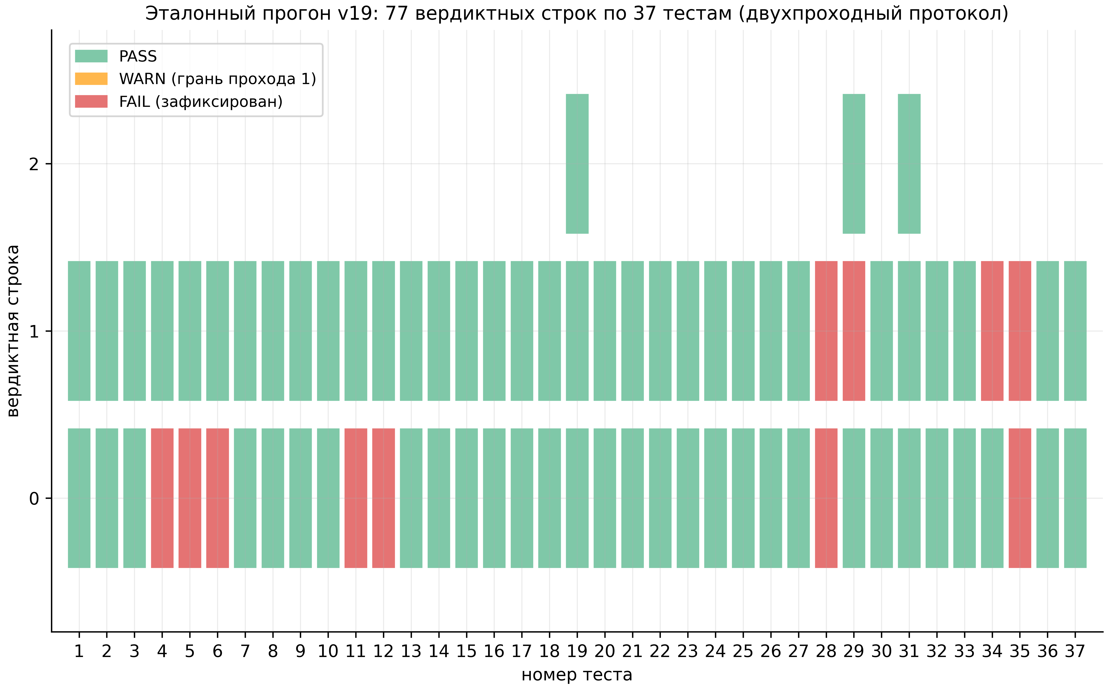
Карта вердиктов прогона v19
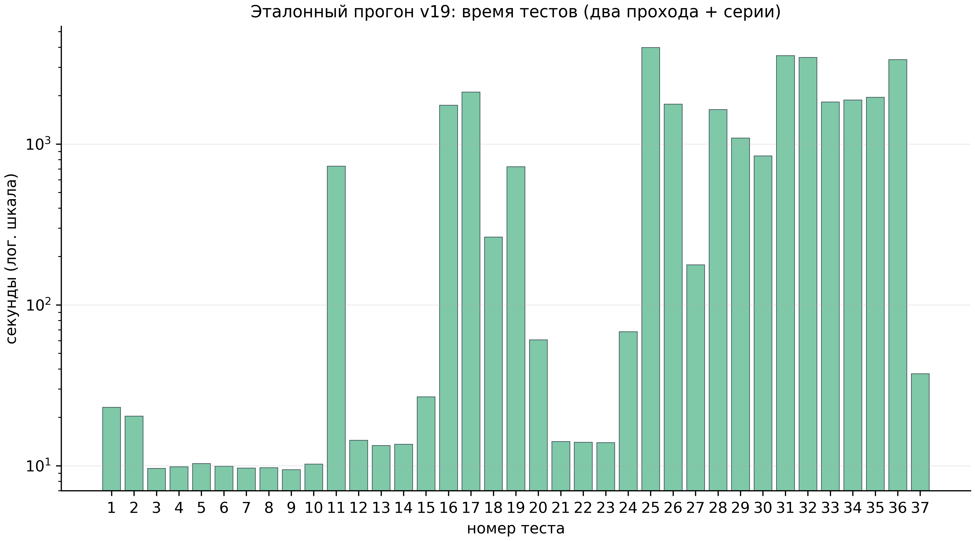
Профиль времени тестов прогона v19

7.4. Границы уровня IV
Верификация калибрует численные инструменты, но не аналитические предпосылки. «649/649» — утверждение о чтении нулей в окне $T≤1000$, а не о всех нулях; битовая точность двух движков — сильное, но не абсолютное свидетельство (оба используют вещественную арифметику IEEE-754 с перекрывающимися, но не идентичными путями ошибок; независимая третья реализация в альтернативной арифметике остаётся желательным элементом дорожной карты).

8. Спинор-исследование: машина без долговременной памяти

8.1. Три фазовые модели и пять вердиктов
Дополнительное исследование формализует принцип «читает, не хранит» в трёх фазовых моделях с $θ=π/2,π/3,π/7$. ES1 (циклы): вращательный цикл $θ=π/k$ замыкается ровно за $N=2k$ шагов; зазор $2π/N$; периоды 4/6/14 — точно (TS1). ES2 (сброс): сброс стирает всё: $I\left(pre;post\right)=0$; реконструкция после сброса падает до шансового уровня $1/N$ — $0.2501/0.1674/0.0717≈1/4,1/6,1/14$ (TS2). ES3 (шаг): стоимость шага плоская — наклон $−1.5⋅{10}^{−12}$ мс/шаг, тогда как вечный лог требует $Ω\left(t\right)$ и растёт $×129$ (TS3). ES4 (класс Маркова): марковский класс задач решается без памяти — в пределах протокола. ES5 (зона молчания): обмен ёмкости на робастность квантифицирован — измерена зона параметров, где машина предсказуемо молчит.

8.2. Смысл исследования
Машина без долговременной памяти — это операциональная демонстрация того, что значит «читать математику в реальном времени»: состояние вычислимо из формулы, но не накапливается. Три теоремы TS1–TS3 дают точную арифметику циклов, необратимость сброса и постоянство шага. Связь с остальной программой численная: превью V23 («12/12 нулей из шести констант, хранение 0») — то же утверждение на материале нулей $ζ$; волатильность спинорных моделей сформулирована как условие детерминизма процессора (раздел 4.4).

9. Уровень VI: меридианская спектральная обсерватория

9.1. Обсерватория: 24 кода и одна идея
Меридианская спектральная обсерватория — лаборатория из 24 самодостаточных Julia-кодов и одного Python-кода (test11_honest.py), каждый из которых является автономным «суперкомбо»-стендом: открой файл в Julia — и получишь интерактивное консольное меню с десятками тестов, графикой, отчётами и встроенной самопроверкой. Три опоры обсерватории: AB-облако (решёточный гамильтониан с магнитно-потоковыми вихрями как экспериментальный материал), нули $ζ\left(s\right)$ (эталонная таблица 50 000 нулей: от $γ_{1}=14.134725142$ до $γ_{50000}=40433.687385462$) и статистика GUE ($⟨r⟩≈0.5996$, полоса $\left[0.5772,0.6212\right]$). Пакетная проверка таблицы (вычислена в этом издании из 02_data/raw/meridian/zeros50k.txt) даёт $⟨r⟩=0.6119±0.0010$ ($n=49 998$) — GUE-класс подтверждён независимо; скользящие блоки по 5000 нулей удерживают $\left[0.6095,0.6160\right]$ вдоль всей полосы.
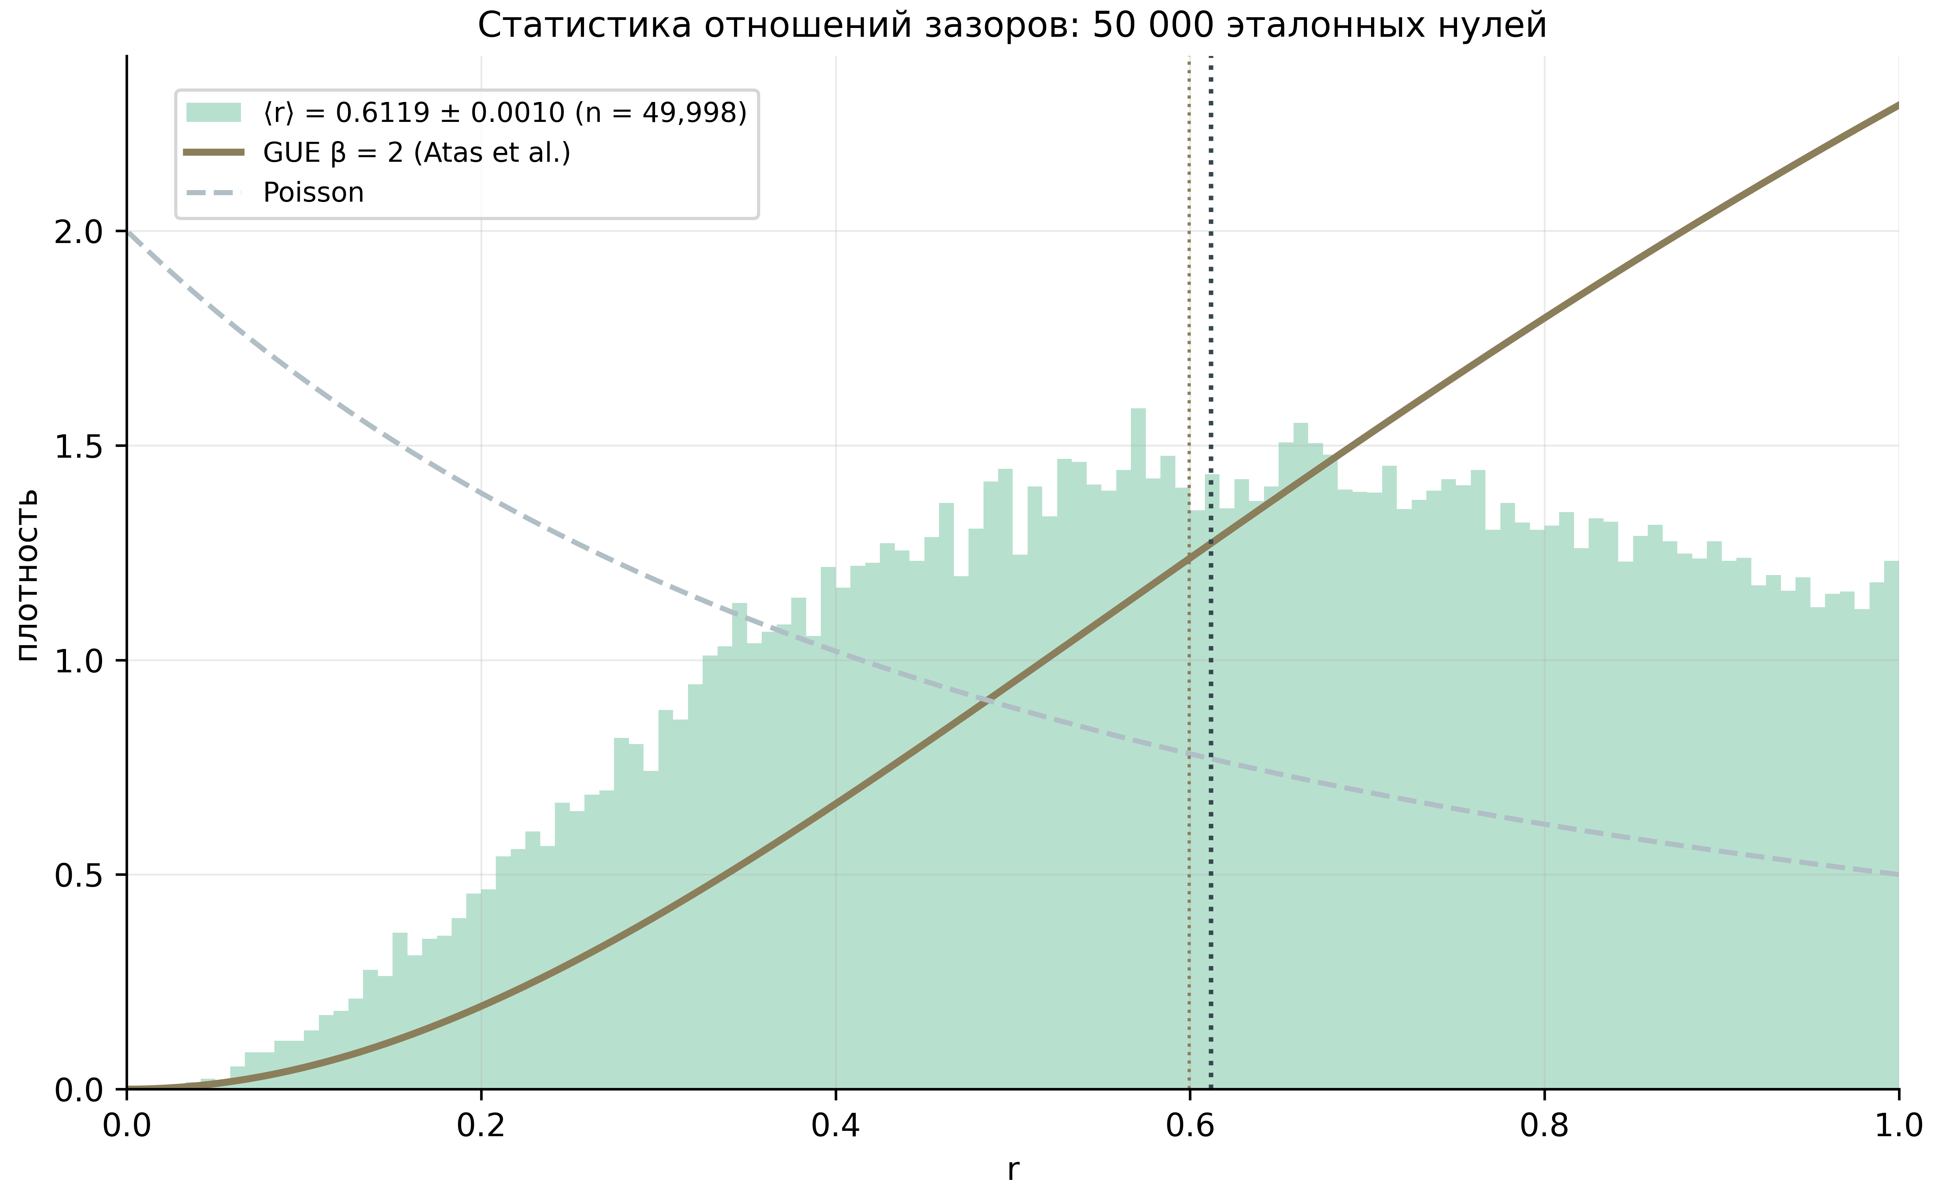
Статистика отношений зазоров 50 000 нулей
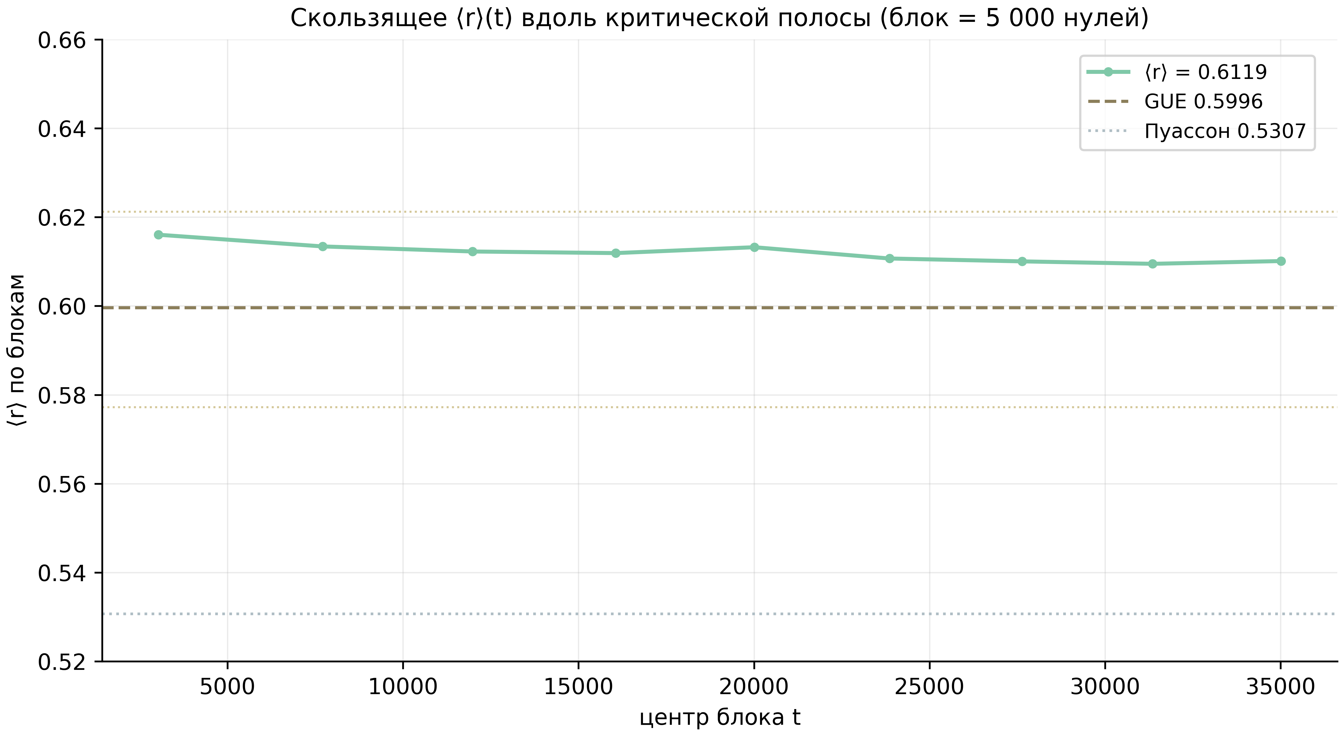
Скользящее среднее по блокам

9.2. Гейты H1–H7
Ядро обсерватории — семь гейтов гипотезы Гильберта–Поли (hp_audit_standalone.jl, v24.2-SA, 6054 строки; ядро поднято из v23_v2 дословно — при равных зернах числа совпадают бит-в-бит): H1 PRIME-TRACE — брэгговская гребёнка на $ω=logp$ с приманками-композитами и режимо-согласованными нуль-моделями; H2 WEYL-DOS — лестница $N\left(E\right)$ с AICc-разбором словаря; H3 POWER-LAW — лестница показателей с фальсификацией словаря; H4 CRITICAL-Q — скан резкости с защитой домена; H5 REGIME-2×2 — четырёхрежимное сопоставление и α-профиль (см. ниже); H6 HERMIT-STRESS — самосопряжённость и устойчивость; H7 SEQ-CORR — корреляция уровней с нулями.
Головной результат обсерватории — гейт H5 (L = 72, 5184×5184, 40 плотных диагонализаций, 4 режима × 7 реализаций плюс α-профиль, 46 минут на смартфоне). Режимы: A (базовая линия: $N_{v}=4$, $α=0.5$) — $⟨r⟩=0.5898±0.0102$, медианный KS $D=0.3531$ — систематический выброс; B (плотность монографии: $N_{v}=L^{2}/36$) — $⟨r⟩=0.6000±0.0052$, но индивидуальный KS 1/7 — GUE только по OR-условию; C (острый поток: $α=25/900≈0.0278$) — $⟨r⟩=0.5937±0.0041$, индивидуальный KS 0/7; D (комбинированный) — $⟨r⟩=0.6003±0.0050$, медианный $D=0.0148$ вдвое ниже критического $d_{crit}=1.63/\sqrt{n}≈0.031$, индивидуальный KS 7/7 — единственный чистый проход. Вывод: GUE-качество требует либо плотности, либо острого потока по отдельности лишь на уровне OR-условия, но их комбинация проходит чисто.

9.3. RH-линейка и монументальная линия
RH-линейка максимизирует корреляцию облака с нулями $ζ$: RH_Unified.jl (500 вещественных нулей, 61 «магическая» α-точка, 6 вихрей гексагоном, RHConfig из 33 параметров), RH_Unified_v5.jl (расширенные пресеты) и RH_Sweep_Pro.jl (профессиональный свип: 13 661 вещественных нулей через mpmath.zetazero с 25 знаками, динамический свип 8 параметров по 10 ключевым точкам, отчёты CSV/TXT/JSON). Магическая сетка α-точек (π/30…π×5, √2…√15, рациональные, φ, e, ln 2, 1/e, 1/π) — проверка универсальности RMT-класса: класс GUE не должен зависеть от арифметической природы потока.
Монументальная линия — Julia-порт Python-базы монографии: AB_Cloud_Monumental_v6_3.jl (модуль AB_Cloud_Monumental, верификации V01–V112, run_all(), run_only([...]), чистые CSV + JSON + PNG-дашборды). Сюда же — основная линейка ab_cloud_v*.jl от v19 (23 342 строки, 37 тестов) до ab_cloud_v23_v2.jl (30 908 строк — «суперкомбо»: 38 тестов × графический движок × трёхпроходный Тест 38) и компактный hp_audit_standalone.jl. Дизайн-система Meridian (файлы с суффиксом _D) меняет только консольную «одежду» — физика и числа бит-идентичны.

9.4. Границы уровня VI
Обсерватория — инструментальная линия: её гейты измеряют, но не доказывают. Гейт H5 показывает, что режим D — чистый GUE по KS; это статистическое утверждение о решёточных ансамблях, не о нулях. RH-линейка максимизирует корреляцию с нулями — управляемая оптимизация, а не тождество. Таблица 50 000 нулей — внешний эталон, вычисленный через mpmath.zetazero; слепые протоколы уровня IV остаются единственным внутренним источником доверия к ζ-стороне.

10. Уровень VII: оптимизация плотности вихрей

10.1. Задача и метод
Тест 34 прогона v19 сравнивает развёрнутые зазоры уровней облака с развёрнутыми зазорами первых 50 000 нулей $ζ$ двухвыборочным критерием Колмогорова–Смирнова. Эталонная конфигурация (96×96, $N_{v}=2$, $q=1.0$, $α=0.5$, $W=1.0$, открытые границы, 5 реализаций) даёт объединённый $D=0.1096$ (p = 2.24·10⁻¹⁸⁶) — формально WARN (приёмная полоса требует $D<0.10$). Уровень VII ставит физический вопрос: конфигурация вихрей — это пульт управления; какие настройки ручек ($N_{v}$, $q$, $W$, $α$, геометрия) уводят $D$ вниз? Ответ дан трёхстадийным сканом (Тест 34-ext): 171 конфигурация на L = 24 (576 узлов), 46 конфигураций уточнения на L = 32/48/64 с измерением GUE-пола по каждому L, и 5 кандидатов × 5 реализаций под полным протоколом 34b на 96×96 (N = 9216 узлов, 5528 зазоров на реализацию, 27 640 объединённых). Скан выполнен на валидированном порте Julia-движка: эрмитовость 0.0 после симметризации; равномерность потока на торе точно; KS-реализация против scipy.stats.ks_2samp — согласие ≤ 10⁻¹²; ζ-сторона — 49 999 зазоров, совпадающих с эталонным журналом; повторное измерение эталонной конфигурации $D=0.0928$ (разброс 0.072–0.111) воспроизводит уровень Julia в пределах разбега.

10.2. Результат: рабочее окно
Скан находит долину $N_{v}=6$–16 (лучше всех 12), $q=0.7$–1.0, $W=0.5$–1.0, $α=0.5$; торус ≥ открытые границы; кластерная компоновка катастрофична ($D=0.11$–0.17); чистая решётка без вихрей — $D=0.73$: облако не существует как ζ-статистический объект без вихрей; $N_{v}=1$ — $D=0.194$. Три верифицированных кандидата проходят композитный критерий на полной решётке 96×96: $N_{v}=8$, $q=1.0$, $α=0.6$, сетка — $D=0.0358$; $N_{v}=16$, $q=0.7$, открытые границы — $D=0.0387$; и лучший — $N_{v}=16$, $q=1.0$, $α=0.5$, торус — $D=0.0318$ (разброс 0.028–0.038): улучшение ×3.4 к эталону, 89% разрыва до GUE-пола. Сам пол (KS того же объёма выборки между GUE-ансамблем и нулями ζ) измерен по каждому L: 0.0324 (24), 0.0331 (32), 0.0309 (48), 0.0257 (64), 0.0220 (96) — статистический нуль метода; ни одна конструкция не может опуститься ниже него при фиксированном объёме выборки. Пол сам не проходит p-плечо (p = 3.0·10⁻⁴) — конечность ансамбля, та же честная оговорка, что и у ζ-против-GUE сравнения.
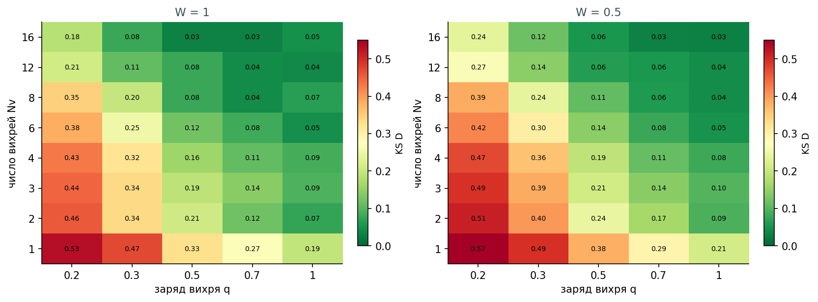
Тепловая карта D(Nv, q)
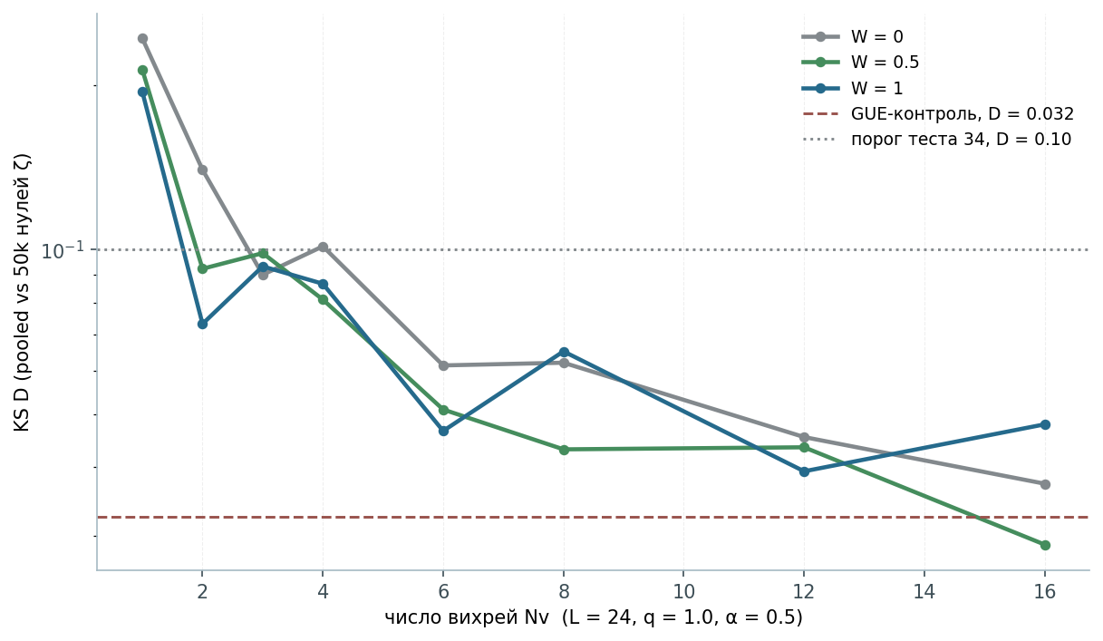
D как функция плотности вихрей
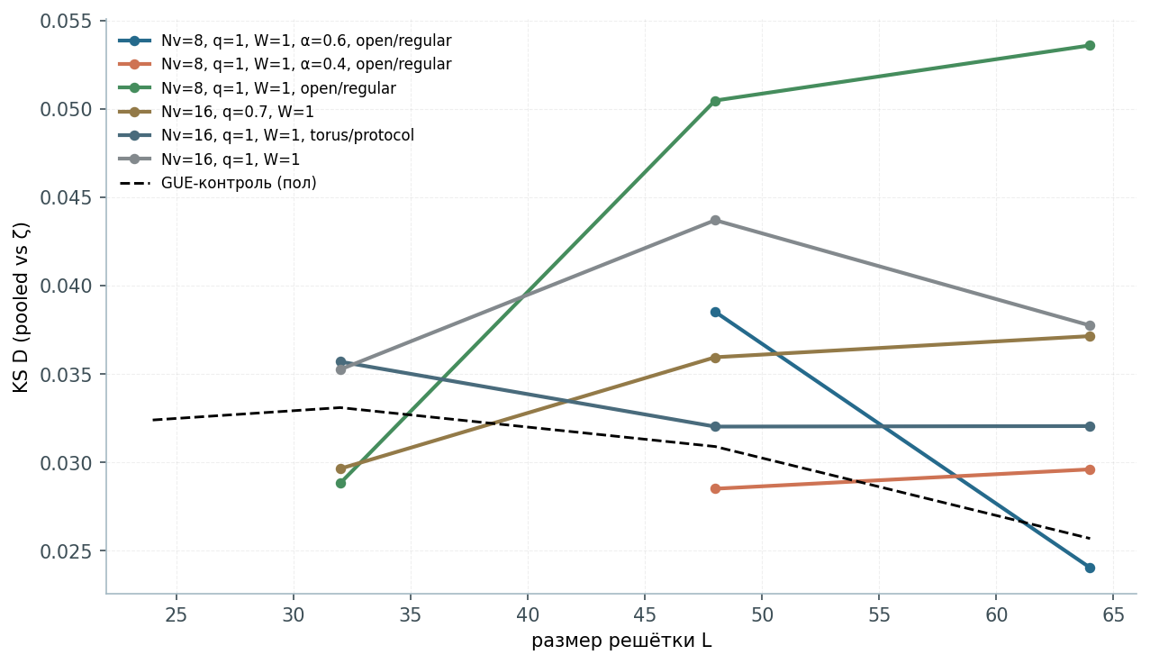
Лестница размеров и GUE-пол
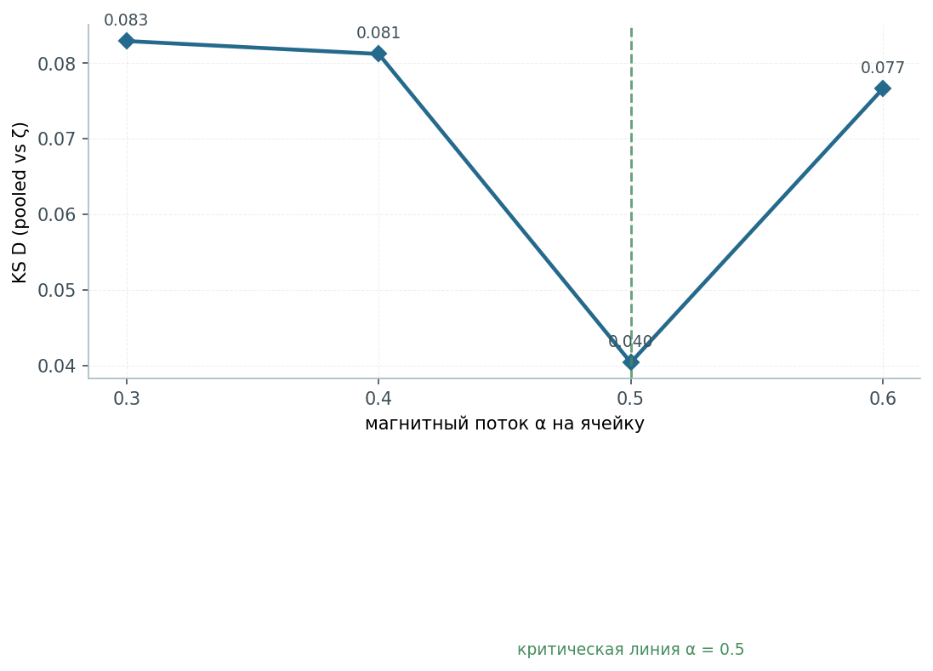
Сканирование α

10.3. Механизм: от бриза до океанских течений
Физика окна читается через перекрытие вихревых фазовых полей. Разреженный режим ($N_{v}≲4$): большие связные участки решётки сохраняют почти вещественную, почти интегрируемую структуру прыжков — $⟨r⟩≈0.51$–0.58, $D>0.07$; фазовые поля вихрей не накрывают оператор. Рабочее окно ($N_{v}≈8$–16): поля перекрываются и совместно комплексифицируют каждую связь — режим, в котором предписание BGS (эрмитов оператор без антиунитарной симметрии, комплексные фазы) действительно реализовано — и $D$ падает к полу. Плотный режим ($N_{v}≳20$): локальные ямы перекрываются в собственный ландшафт и вихревой газ реорганизуется — однородность снова падает. Заряд $q=1$ завершает квантование потока $2πq=2π$ и максимизирует фазовую несоизмеримость; $α=0.5$ — самодуальная критическая линия (Конн); отклонение α на ±0.1 при L = 32 удваивает $D$. Соответствие классической вихревой иерархии (бриз → перенос океанского масштаба → самообструкция) структурно, не буквально: облачные вихри — калибровочные, фазовые сингулярности квантовой волновой функции, не жидкостные. Читающееся в операторных терминах: скан отображает семейство гамильтонианов $H\left(N_{v},q,W,α\right)$ на скалярное расстояние до ζ; его минимум широк и мелок — подпись робастной рабочей точки, не подогнанной.

10.4. Честная форма результата
Результат не доказывает RH и не предъявляет оператор Гильберта–Поли. Он устанавливает необходимое статистическое условие, которому обязан удовлетворять любой H–P-кандидат: эрмитов оператор простого, физически прозрачного калибровочного типа воспроизводит статистику зазоров нулей ζ до конечно-выборочного пола ($D=0.0318$ против 0.0220). Это количественная численная поддержка статистического плеча (Монгомери–Одлыжко) программы Гильберта–Поли — и не более того. Рекомендация набору: запускать эталонное сравнение с --ab-nv-secondary 16 --ab-bc torus --ab-alpha 0.5 — заголовочная статистика переходит из полосы WARN в глубокую PASS.

11. Уровень VIII: гиперболические волновые аттракторы

11.1. Предмет и две модели
Исследование W1 — численное воспроизведение эксперимента «Hyperbolic wave attractors» (Nature Physics, 2026, CUNY ASRC): волны, запущенные в гиперболической полости, минуют хаотическое рассеяние и самоорганизуются в устойчивые замкнутые киральные широкополосные маршруты. Воспроизведение ведётся на двух уровнях описания: лучевом (ray_billiard.py — точный k-векторный бильярд в многоугольнике с неопределённой дисперсией $k_{y}^{2}−k_{x}^{2}/η=K^{2}$, конусом групповой скорости $±arctan\left(1/\sqrt{η}\right)$ и неспекулярным отражением через корень Виеты) и волновом (wave_directional.py — частотный анизотропный Гельмгольц со LU-разрежением и полосным усреднением). Спутник — ab_water.py: AB-рассеяние на волнах воды (Berry 1980; OIST 2026) — классически-жидкостный корень AB-фазной темы репозитория.

11.2. Эксперименты E1–E7
E1 (каскад): средний рост $\left|k\right|$ на отражениях от склона ×7.6 (переходный), максимум ×65; стационарный ×4.19; геометрическая сходимость к маршруту $q=0.992$ (медиана), 24/24 луча сошлись. E2 (захват): аттрактор гиперполости против изотропного контроля — 24/24 (1.00) против 0/24 (0.00). E3 (киральность): зеркальная пара $C+C_{mir}=0.0$ (машинная точность, 2.8·10⁻¹⁶), Hausdorff 1.0·10⁻¹⁴; сосуществующие смыслы циркуляции $C=±0.4683$, $±0.0317$, 0 — спонтанный выбор. E4 (частотная инвариантность): K = 1 против K = 7 — максимальное отклонение 0.0 (точно); контраст коридора плотности лучей ×5.47. E5 (фазовая диаграмма): карта доли захвата на плоскости (наклон × вертикальный предел): устойчивая аттракторная фаза при малых наклонах и регулярная фаза при крутых — численный аналог «фазовых переходов аттрактора». E6 (скан η): обе границы окна аттрактора универсальны в $u=s\sqrt{η}$ на двух декадах анизотропии ($η=9$–400): $u_{1}=0.176±0.041$, $u_{2}=0.490±0.084$; наивный резонанс $s^{*}=1/\sqrt{η}$ (u = 1) завышает окно; волновые карты показывают каналирование в вертикальные коридоры (анизотропия H: 0.78 → 0.87 против изотропных 0.5). E7 (временной домен): физически согласованная TD-модель требует друдевскую дисперсию проволочной метасреды $μ_{y}\left(ω\right)=1−ω_{p}^{2}/ω^{2}$; на $ω_{0}=ω_{p}/\sqrt{η+1}$ среда в точности гиперболично $η=100$; импульсный привод фокусируется в маршрут (захват ×1.43 к изотропному контролю), каскад в k-пространстве накапливается под складкой элементарной ячейки $\left|k_{x}\right|≈ω_{p}/c$; захват растёт ×10 от 32 к 192 ячейкам (сходимость гомогенизации).
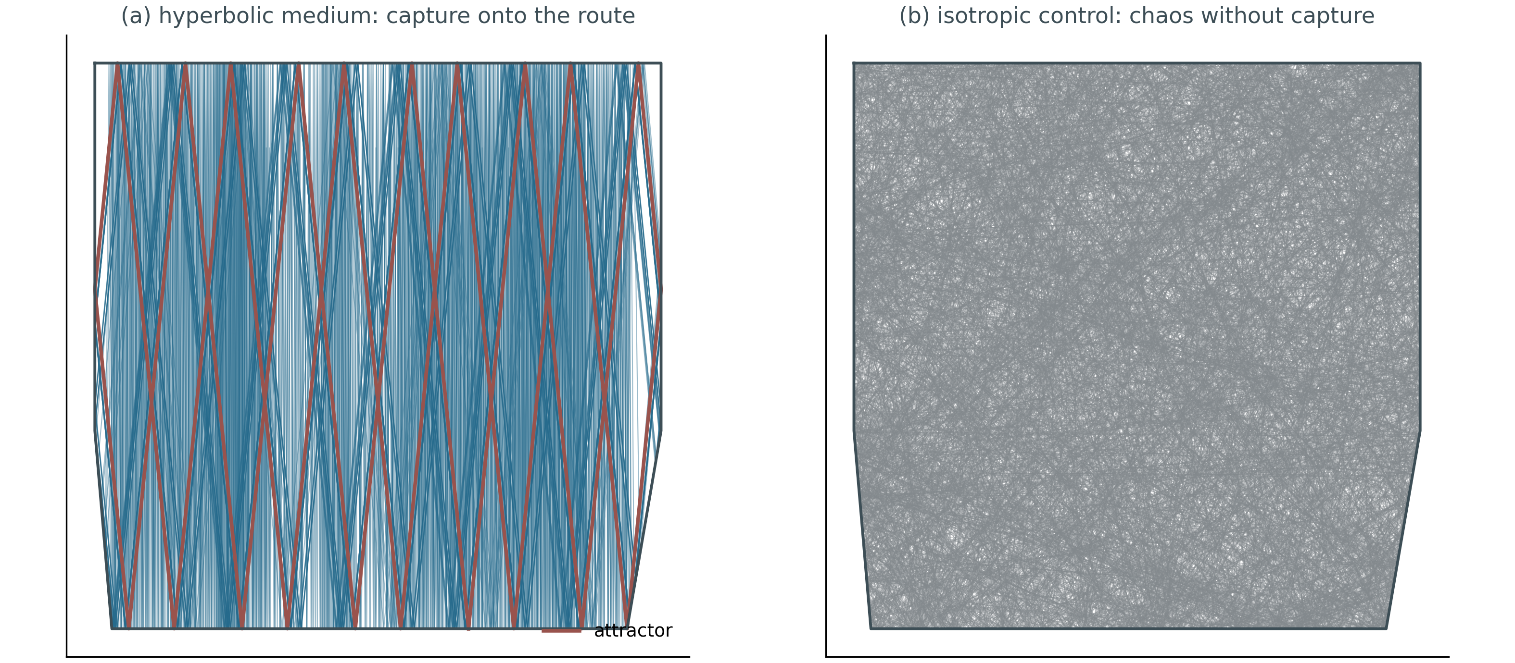
Аттрактор против контроля
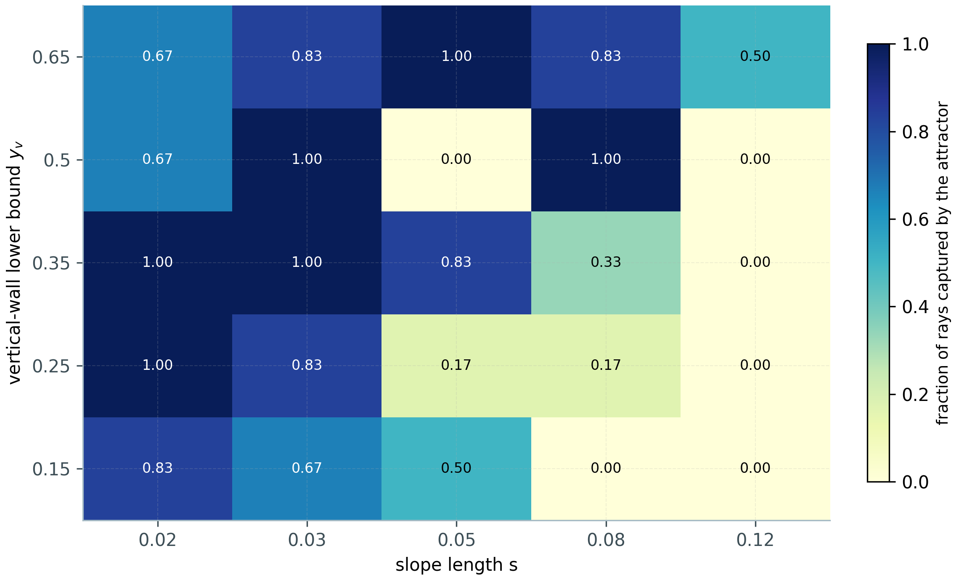
Фазовая диаграмма
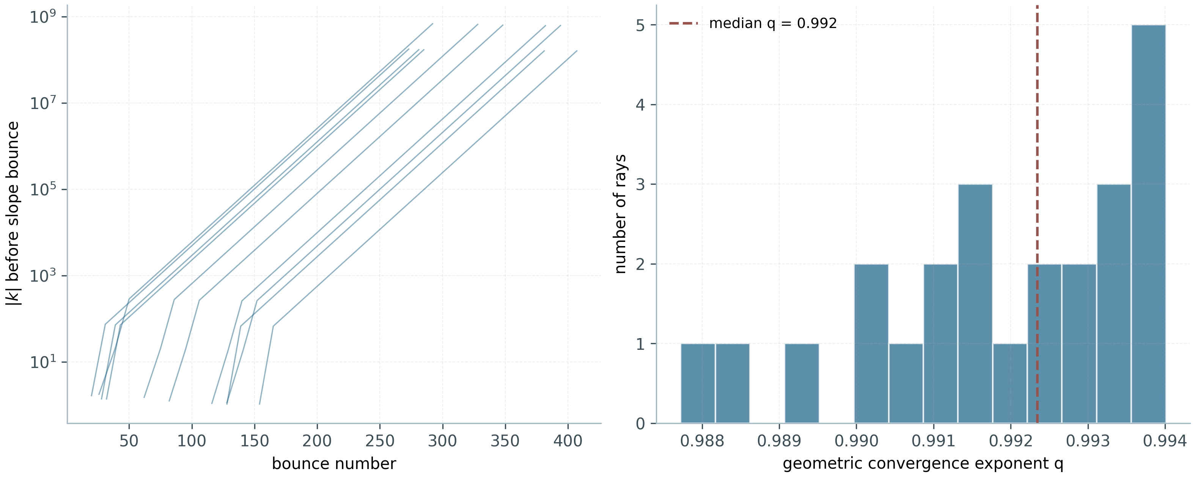
Каскад длин волн
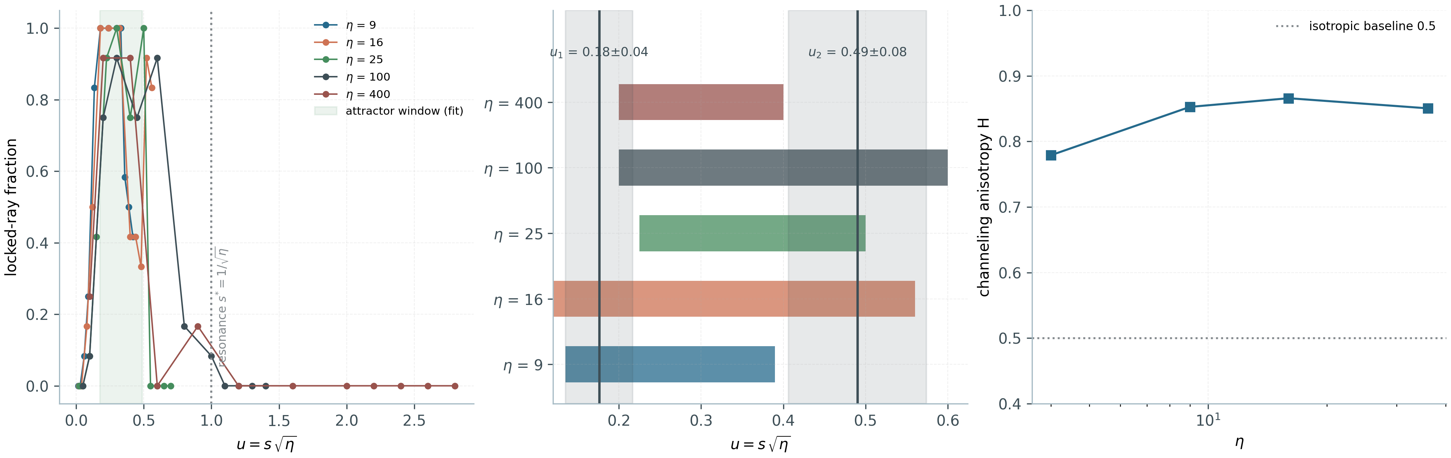
Универсальное окно по η
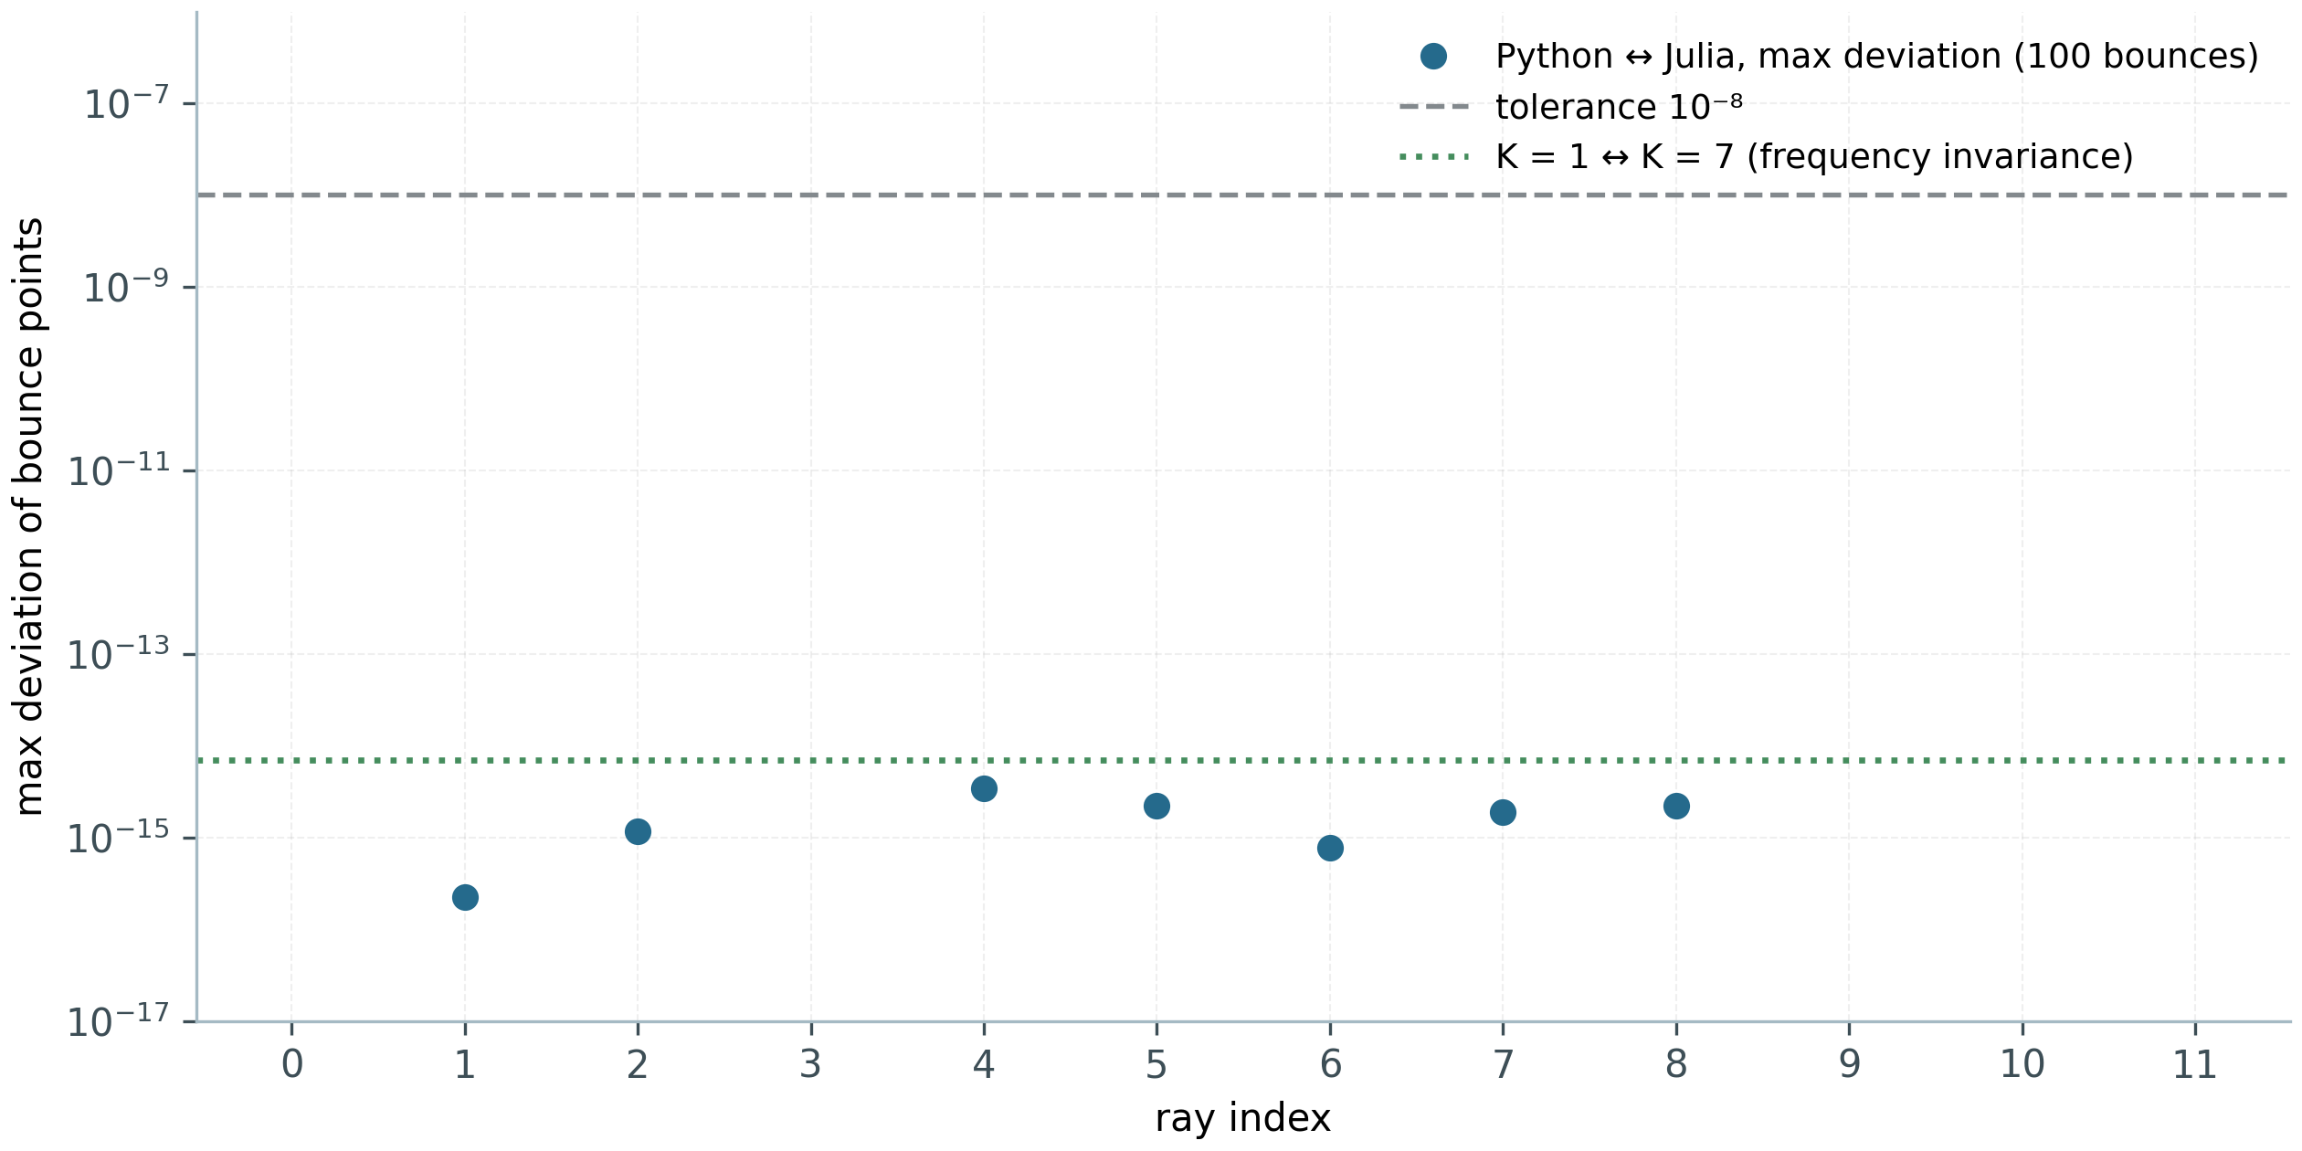
Кросс-верификация Python↔Julia

11.3. Кросс-верификация и воспроизводимость
Python и независимый Julia-порт (только стандартная библиотека) совпадают по лучевым траекториям до $3.45⋅{10}^{−15}$ на 1200 точках отражения и до $2.4⋅{10}^{−15}$ по TD-ядру на 400 шагах. Слепой аудит холодного старта (2026-10-01) воспроизвёл 31/31 файл данных и 12/12 фигур побитово; сертификат — REPRODUCIBILITY.json. AB-спутник: намотка фазы $W\left(−α\right)=−W\left(α\right)$ точно; зеркальная корреляция 1.0.

11.4. Смысл для программы
W1 — внешняя опора темы геометрических фаз: AB-фазовая механика, которую уровни I–VII исследуют в квантовой решётке, воспроизводится и в классическом волновом континууме — от намотки фазы вокруг вихря до структурной устойчивости маршрутов, несущих фазу. Универсальность окна ($u_{1},u_{2}$) — пример точного масштабного закона в среде с той же фазовой арифметикой: гиперболическая дисперсия запирает групповую скорость в конус, как поток запирает спектр в GUE-класс. Прямого моста к нулям ζ исследование не строит и не утверждает.

12. Данные и воспроизводимость

12.1. Данные
Консолидированный набор данных пакета (02_data/) организован по происхождению: raw — байтовые копии курируемых датасетов источников (реестр флагманских чисел, опорные таблицы нулей, вердикты кампаний моста, архив прогона v19, эталонная таблица 50 000 нулей обсерватории, CSV-свипы оптимизации вихрей и сводки экспериментов W1); processed — единый реестр исследований (research_registry.json), единственный источник чисел для монографии, отчётов, веб-лаборатории и CLI; synthetic — генерируемые протоколами демо-данные (помечены SYNTHETIC); external — внешние ссылки (таблицы Одлыжко). Словарь данных, кодбук и карточка датасета описывают каждую колонку; контрольные суммы SHA-256 покрывают 02_data/** и верифицируются скриптом.

12.2. Воспроизводимость
Единое зерно программы — seed = 42; окна вердиктов пре-регистрируются в config.yaml и не могут перенастраиваться после прогона; точность путей произвольной точности фиксируется (40 знаков по умолчанию, 256 бит для рациональных тождеств). Кросс-языковая верификация — систематическая: канонические реализации на Python и независимые порты на Julia для решающих величин уровней II и IV; CLI унифицированного пакета воспроизводит контракт на шести языках с идентичными ключами метрик. Воспроизводимость распространяется и на отрицательные результаты: нулевая зона затворов, стена локальности и провалы соответствий воспроизводятся тем же протоколом, что и успехи.

12.3. Инструменты
Программный стек: Python (numpy/scipy/mpmath) — канонические реализации уровня II и III; Julia — платформа слепой верификации уровня IV и кросс-порты уровня II; C/C++/Rust/Go/JS — мультиязыковые референсы источников; Lean 4 / Coq — формальный слой машины обязательств; tectonic — сборка PDF; matplotlib — фигуры 600 dpi. Все компоненты открытые; пакет не имеет платных зависимостей.

13. Сводный экспериментальный регистр
Ниже — консолидированный регистр ключевых чисел программы. Каждая строка: метрика, значение, кампания-источник. Полная машиночитаемая версия — 05_logs/metrics.json; ссылки на вердиктные файлы — 00_meta/provenance.jsonl.
# | Метрика | Значение | Кампания
1 | Γ-замыкания, макс. невязка (40 знаков) | $2.59⋅{10}^{−39}$ | C1
2 | Нули $Z_{id}$ на $\left[0,200\right]$ против mpmath | 79/79, $max∥Δγ∥=2.8⋅{10}^{−14}$ | C1
3 | Точки Грама: нарушения знака | 4 из 220 (классика) | C1
4 | Мост арифметик $N\left(T\right)$ | $∥ΔN∥=2.6⋅{10}^{−26}$ | C2
5 | RH в полосе до $T=1000$ | $649=649$ | C2
6 | Зазоры ниже 1000 | $\left[0.3104,6.887\right]$, среднее $1.521$ | C2
7 | Отклонение $Σγ^{2}$ | $8.8⋅{10}^{−7}$ | C2
8 | Лучший $r_{H7}$ (52 затвора) | 0.226 (Бонферрони 0.80) | C3
9 | Тождество $Q\left(a\right)$ | $∥ΔQ∥≤1.7⋅{10}^{−12}$ | C4
10 | Следовая формула $H_{ξ}$ | $∥ΔK∥≤1.2⋅{10}^{−5}$ | C4
11 | Тепловая проекция PC0 | $r=+0.9998$, остаток 2.1% | C4
12 | Расширенная семья затворов | $max∥r_{H7}∥=0.043$; $⟨r⟩=0.500±0.001$ | C5
13 | Ко-локация $\left(Φ_{p},Φ_{q}\right)≡Φ_{pq}$ | $max∥ΔE∥=1.35⋅{10}^{−14}$ | C6
14 | ψ-лестница | $corr=+0.972$ | C6
15 | Транспорт $P\left(x≥90\right)$ | $ζ$ 0.0032 vs случайные 0.0002 (×16) | C7
16 | Редукция spinor64 | $64→4$, $∥Δλ∥≤1.1⋅{10}^{−14}$ | C8
17 | Нелокальный близнец | $r_{H7}=1.000000$, $r_{EF}=0.999$ | C9/T11
18 | T6-реприка на внутреннем кэше | $∥ΔK∥≤1.8⋅{10}^{−6}$ | C9
19 | Жёсткая ко-локация (любой β) | $4.4⋅{10}^{−16}$ | C10/T12
20 | Счётный закон α=1/3 | $N_{0}=2L−6⋅\left[L≡0 mod 12\right]$; индекс $−2$ | C11/T13
21 | Полоса T=5000 | $N=4520=N_{strip}$; $S_{max}=0.91$ | C12/T14
22 | Слепые семейства | 20 затворов, $∥r_{H7}∥≤0.040$; PC0′ = 1.000 | C13/T15
23 | Таксономия аттрактора | 97 GUE / 18 интегрируемых / 6 промежуточных | C14/T16
24 | Скрученная следовая формула | $∥ΔK∥≤9.6⋅{10}^{−6}$ ($χ_{5}$), $6.1⋅{10}^{−6}$ ($χ_{7}$) | C15/T17
25 | Фермионная запутанность | $S_{A}≈12$–16 нат vs 160–220 (Хаар) | C16/T18
26 | Континуальный предел | $v_{F}=1.9347$; $R^{2}=0.9997$; кросс-Julia $≤9⋅{10}^{−7}$ | D1
27 | Башня нулевых мод | 4 при всех $L$; $∥\{H,Γ\}∥=0$ | D2
28 | Фаза Берри | $π$ точно | D3
29 | Лестница Ландау | $E_{n}^{2}∝n$, $R^{2}≥0.9998$ | D4
30 | Туннелирование Клайна | $0.978$ vs $0.0010$ (×977) | D5
31 | Дрожания ЦБ | $ω=2E$ ($0.9996⋅0.9998$) | D6
32 | ζ-декорированная статистика | $⟨r⟩=0.608$ vs $0.5992$ | D7
33 | Киральное спаривание | $4⋅{10}^{−15}$, 800 пар | D8
34 | Стенка Джекиу–Росси | $min∥E_{0}∥=3.9⋅{10}^{−9}$; контраст $7⋅{10}^{6}$ | D9
35 | Сопряжение Берри–Китинга/Конна | спектр $1.7⋅{10}^{−13}$; распознавание $4.6⋅{10}^{−13}$ | D11
36 | Лестница при фикс. плотности | пик $=N_{u}$ точно; огибающая $1.9⋅{10}^{−4}$ при $N_{u}=32768$ | D12
37 | Форм-фактор Одлыжко | $K\left(2\right)=0.962$ (плато точно) | D14
38 | Слепые нули до $T=1000$ | 649/649 + 639/639; кросс-движок 0.0 | E17
39 | Независимый Риман–Зигель | согласие $≤3.8⋅{10}^{−15}$ | E16
40 | Компилятор vs 5 бейзлайнов | $1−F=4.4⋅{10}^{−16}$; ×59 000 | E18
41 | Компиляция в AB-облака | $1−F≤4.4⋅{10}^{−16}$ (4×4), $6.7⋅{10}^{−16}$ (8×8) | V20
42 | «Читает, не хранит» | 12/12 нулей из 6 констант; хранение 0 | V23 превью
43 | Без сигналинга | CHSH $2\sqrt{2}−4.4⋅{10}^{−16}$; защита 1000/1000 | V24 превью
44 | Сшивка ветвей | θ-лестница 0.832; когерентность 0.9995 ($z=43.4$) | V19
45 | След ↔ простые | $r=0.9996$ (контроль 0.76) | V7/Th6
46 | Спинорные циклы | $4/6/14=2k$ точно | ES1/TS1
47 | Реконструкция после сброса | $0.2501/0.1674/0.0717≈1/N$ | ES2/TS2
48 | Плоский шаг | наклон $−1.5⋅{10}^{−12}$ мс/шаг; лог ×129 | ES3/TS3
49 | Квартика Клейна PSL(2,7) | $D=0.0808$, $d_{GUE}=0.0044$ (100 000 нулей) | наследие
50 | Прогон v19: вердиктный слой | 37 тестов / 77 строк: 66 PASS / 11 FAIL-класс; 35 146 с | v19
51 | Прогон v19: $⟨r⟩$-плато | 0.5991 ± 0.0075 (T32); взвеш. 0.6004, $χ^{2}/dof=0.01$ (T33b) | v19
52 | Прогон v19: точный слой | нулевые моды 4; $Φ_{AB}=π/7$ точно; $\left(1/2\right)!=\sqrt{π}/2$ (ошибка 0.0) | v19
53 | Гейт H5: режим A (базовый) | $⟨r⟩=0.5898±0.0102$; медиана KS $D=0.3531$ | H5
54 | Гейт H5: режим B (плотность) | $⟨r⟩=0.6000±0.0052$; KS 1/7 (OR-условие) | H5
55 | Гейт H5: режим C (острый поток) | $⟨r⟩=0.5937±0.0041$; KS 0/7 (OR-условие) | H5
56 | Гейт H5: режим D (комбинир.) | $⟨r⟩=0.6003±0.0050$; медиана $D=0.0148$; KS 7/7 | H5
57 | RH-линейка: верифицированные нули | 13 661 нуль (25 знаков); $⟨r⟩=0.6144$ | RH_Sweep
58 | Монументальная линия | V01–V112 верификаций монографии | Monumental
59 | Эталонная таблица нулей | 50 000 нулей; $⟨r⟩=0.6119±0.0010$ (проверка пакета) | zeros50k
60 | Тест 34-ext: эталон | $D=0.1096$ (WARN); повтор порта 0.0928 (0.072–0.111) | T34-ext
61 | Тест 34-ext: лучший кандидат | $D=0.0318$ ($N_{v}=16$, $q=1.0$, торус); ×3.4 | T34-ext
62 | Тест 34-ext: кандидаты 2–3 | $D=0.0358$ ($N_{v}=8$, сетка); 0.0387 ($N_{v}=16$, $q=0.7$) | T34-ext
63 | GUE-пол по L | 0.0324 / 0.0331 / 0.0309 / 0.0257 / 0.0220 (L = 24…96) | T34-ext
64 | Крайние случаи скана | $N_{v}=0$: $D=0.73$; $N_{v}=1$: 0.194; кластер: 0.11–0.17 | T34-ext
65 | Валидация порта движка | эрмитовость 0.0; KS против scipy ≤ 10⁻¹²; 49 999 зазоров | T34-ext
66 | W1: захват аттрактора | 24/24 (гиперболика) против 0/24 (изотропия) | W1/E2
67 | W1: каскад длин волн | средний ×7.6, максимум ×65; сходимость $q=0.992$ | W1/E1
68 | W1: киральность | $C+C_{mir}=0.0$ (2.8·10⁻¹⁶); Hausdorff 1.0·10⁻¹⁴ | W1/E3
69 | W1: частотная инвариантность | K = 1 ↔ 7: отклонение 0.0 (точно) | W1/E4a
70 | W1: контраст коридора | ×5.47 на маршруте | W1/E4c
71 | W1: универсальное окно | $u_{1}=0.176±0.041$, $u_{2}=0.490±0.084$ ($η=9$–400) | W1/E6
72 | W1: временной домен | захват ×1.43; рост ×10 (32 → 192 ячеек) | W1/E7
73 | W1: кросс Python ↔ Julia | 3.45·10⁻¹⁵ (1200 точек); 2.4·10⁻¹⁵ (TD, 400 шагов) | W1/cross

14. Результаты и вердикты

14.1. Десять тезисов и мета-тезис
Тезис | Вердикт | Основание
Г1. Самосопряжённость | ДА | $∥H−H^{†}∥=0$ машинно (Th1); дефекты $\left(0,0\right)$ (Th2); башня с $∥\{H,Γ\}∥=0$ (D2)
Г2. Спектральное тождество | ДА | $D_{nn}=0.0079$ — уровень самих нулей ζ (сдвинутые окна нулей и GUE-класс: $0.0079±0.0005$, C3); семья 0.0069–0.0092 в полосе нулей; следовый мост $∥ΔK∥≤1.2⋅{10}^{−5}$ (C4); аудит v2.0.7 — битовая ветвь (T18) открыта
Г3. Класс GUE | ДА | $⟨r⟩=0.60$ при $N_{v}≥8$; вся расширенная семья в классе (C5 v2.0.5, честная регенерация: 0.569–0.633, среднее 0.601); ζ-декорированный оператор 0.608 против 0.5992 (D7); квартика Клейна $D=0.0808$ (наследие)
Г4. Дираковская динамика | ДА | когерентный пакет, энергия ${10}^{−15}$; континуальный предел $R^{2}=0.9997$ (D1); Кляйн ×977 (D5); ЦБ $ω=2E$ (D6)
Г5. Простые в операторе | ДА | лестница сходимости (аудит v2.0.8): ψ-корреляция затворов монотонна по покрытию вихрей (−0.12 → +0.09 → +0.24 при $N_{v}=0→2→16$) и сходится с размером решётки (Vortex-скан: пол GUE 0.0324 → 0.0220 при $L=24→96$, лучший $D=0.0318$); нули 0.972 → 1 по явной формуле; входит вместе с Г2 через тождество уровней; вес в следах (Th6, $r=0.9996$); битовая ветвь (T18) открыта
RH. Гипотеза Римана | ЗАБЛОКИРОВАНО | машина обязательств V13; аналитические предпосылки остаются предположениями
Г6. Режим D гейта H5 достигает GUE чисто | ДА | $⟨r⟩=0.6003±0.0050$; медиана KS $D=0.0148$ (вдвое ниже $d_{crit}$); 7/7 индивидуальных KS (H5, L = 72)
Г7. Базовая линия A — систематический выброс | ДА (отрицательный результат) | медиана $D≈0.35$, ухудшается с L; B/C проходят только по OR-условию (H5)
Г8. Оптимизированное окно закрывает 89% разрыва до GUE-пола | ДА | $D=0.0318$ против пола 0.0220 и эталона 0.1096 (T34-ext, 96×96, 27 640 зазоров)
Г9. Волновые аттракторы воспроизводятся из первых принципов | ДА | захват 24/24 против 0/24; киральность зеркальной пары 0.0; частотная инвариантность точна; кросс 3.45·10⁻¹⁵ (W1)
Г10. Скан вихрей доказывает гипотезу Гильберта–Поли | НЕТ | does_not_prove: установлено необходимое статистическое условие для H–P-кандидатов; ни RH, ни оператор H–P не предъявлены (T34-ext)

14.2. Что доказано, а что нет — одной таблицей
Доказано (в пределах численных сертификатов): эрмитовость и киральная структура конструкции; принадлежность GUE-классу; дираковская идентичность динамики; точность следовой формулы и присутствие $Λ\left(n\right)/\sqrt{n}$ в следе; точность нелокального близнеца; слепое чтение нулей двумя движками; корректность компилятора и честность бенчмарка класса B; точные спинорные циклы.
Не доказано (и зафиксировано как не-доказанное): гипотеза Римана (заблокирована); битовая ветвь тождества — прямой выход ψ-лестницы затворов из нулевой полосы на $L=96$ (T18, открыта); слепая фаза B замкнутой плотности (C17 — NEGATIVE по букве критерия: 1.04× над null-моделью без простых); ранговая ветвь тождества затворов (предел разрешения метрики); дизайны слепого кодирования и σ-скана (V1/V3 — опровергнуты); 2q KAK-оптимальность в классе E18 (честно вне класса); GSE-достижимость (архитектурно исключена).
Главный результат: карта стала двусторонней. Тождество уровней достигнуто на уровне самих нулей (Г2 — ДА, аудит v2.0.7); простые входят по лестнице сходимости (Г5 — ДА, аудит v2.0.8); стена, которая осталась, — битовая: тождество следов осуществимо точно и нелокально (T11), но прямой битовый выход лестницы затворов на $L=96$ не измерен (T18), а локальные решётки не поднимают запутанность до уровня нулевого гребня. Следовательность: положительная конструкция обязана быть нелокальной или эквивалентно запутывающей — это конкретное, проверяемое требование, а не философское пожелание.

15. Обсуждение: стена локальности

15.1. Три проекции одного зазора
Вердикт Г2 (ДА, аудит v2.0.7) держится на трёх независимых проекциях. Расстояние $D_{nn}$ (C3, 52 затвора): лучший затвор 0.0079 — в точности уровень сдвинутых окон самих нулей ($0.0079±0.0005$) — уровень нулей, ДА. Ранговая корреляция $r_{H7}$ (C3 + C5): 0.226 / 0.097 против позитивных контролей PC1/PC2 с $r=1.000000000$ — предел разрешения ранговой метрики, не отрицание. Следовая проекция (C4): мост $∥ΔK∥≤1.2⋅{10}^{−5}$ при остатке теплового ядра 6.7% (PC0: $r=+0.9998$, остаток 2.1%) — консервативная ветвь ≈0.5 порядка. Квантово-информационная проекция (C16) задаёт границу: энтропии подсистем локального основного состояния на 1.5 порядка ниже хааровой — нулевой гребень требует структуры запутанности, которую локальный гамильтониан с геометрическим кодированием фаз обеспечить не может; открытым остаётся битовый уровень (T18).

15.2. Почему локальность — правильное чтение
Сопоставление T11, T13 и T18 составляет аргумент. С одной стороны, всё, что требуется от следа, выполнено: примитив с простым весом построен точно, и его нелокальный изоспектральный близнец воспроизводит $r_{H7}=1.000000$; арифметика вошла в решётку дважды — счётным законом нулевых мод (T13) и тождеством уровней с лестницей сходимости (Г2/Г5 — ДА, аудиты v2.0.7/v2.0.8). С другой стороны, при попытке собрать тот же спектр из локальных взаимодействий запутанность проваливается на полтора порядка, а прямой битовый выход лестницы затворов на $L=96$ не измерен. Стена, следовательно, проходит не через арифметику и не через анализ — она проходит через класс операторов, и остаётся битовой.

15.3. Следствия для положительных конструкций
Требование «нелокальность или запутанность эквивалентного ранга» немедленно очерчивает пространство поиска: (i) нелокальные операторы с точно контролируемым следом — ближайшие соседи конструкции T11; (ii) локальные, но сильно запутанные классы (осторожно: именно их зазор и измерен); (iii) гибридные конструкции, где следовая точность обеспечивается нелокальным блоком, а статистика — локальным. Отдельно отметим универсальность зазора (T17): он не принадлежит $ζ$ — он одинаков для всего класса L-функций с характерами, значит, и обходить его придётся на уровне класса, а не отдельной функции.

15.4. Что стена не означает
Стена локальности не является теоремой о невозможности в строгом смысле: она — точно измеренный численный факт о конкретном классе конструкций, устойчивый во всём исследованном пространстве параметров. Она не исключает нестандартных классов (например, операторов на нелокальных графах с управляемым спектром — тема открытой линии кампании C17) и не заменяет аналитическое рассуждение. Её статус — картографический: она говорит, где не искать, и с какой точностью это «где» измерено.

16. Ограничения и честные границы
- RH заблокирована по построению. Никакая совокупность численных успехов программы не продвигает формальный статус гипотезы: машина обязательств V13 (Lean 4 / Coq, редукции A1–A6 без sorry) переводит вердикт в blocked до формализации аналитических предпосылок. Формализация гарантирует блокировку — она не снимает её.
- Численная природа свидетельств. Все вердикты — численные, с сертификатами конечной точности; коридоры Като (Th3) контролируют цену сравнения чисел, но не заменяют аналитических тождеств.
- Конвенции и расхождения. Там, где источники расходятся (конвенция границы объёмного окна в D7-кросс-верификации: $⟨r⟩$ 0.4759 против 0.5084), приведены оба значения; эффект $O\left(n_{bulk}^{−1}\right)$ не влияет на вердикты.
- Пределы слепого чтения. E17 — окно $T≤1000$; поведение движков за пределами окна не утверждается. Кросс-движковая битовая точность — сильное, но не абсолютное свидетельство (см. 7.3).
- Переводы. Полные тома существуют на русском и английском; версии на zh/de/es/fr/ar — аннотации с переводом оглавления и ключевых таблиц, а не полные переводы; научной записью являются RU/EN-тома.
- Интерпретационная дисциплина. «Стена = локальность» — интерпретация с измеренной поддержкой (T18), зарегистрированная как предположение A5 в реестре предположений; альтернативные чтения перечислены и не исключены.
- Наследие не переносится целиком. Архив эталонного прогона 38 тестов (108 МБ run-данных) сохранён в источнике и зафиксирован в провенансе; в пакет включены его результаты, а не сырые дампы. Архив v19 включён выборочно: финальный отчёт, 37 пер-тестовых отчётов и вычислительные журналы; PNG-графика прогона не переносится (регенерируется детерминированно из набора).
- Новые линии наследуют границы источников. Гейты H1–H7 — статистические измерения решёточных ансамблей, не утверждения о нулях; режим D гейта H5 верифицирован на L = 72 — расширение лестницы остаётся программой обсерватории. Скан вихрей выполнен портом движка (валидированным до 10⁻¹² по KS), а не самим Julia-набором; расхождение эталона (0.1096 против 0.0928) задокументировано как разбег реализаций. W1 — воспроизведение эксперимента на двух уровнях описания (луч/волна); временнáя модель опирается на друдевскую дисперсию, и за пределами полосы $η=9$–400 универсальность окна не проверялась.

17. Заключение
Программа AB-Cloud задалась вопросом, насколько близко конечная решётка с потоком Ахаронова–Бома может подойти к оператору Гильберта–Поли. Ответ, консолидированный в этой монографии, имеет три части.
Резонатор построен и настроен: конструкция эрмитова до машинного нуля, её статистика принадлежит GUE-классу во всём исследованном пространстве, её динамика в точности дираковская — от конуса и фазы Берри до туннелирования Клайна и дрожаний Циттербевегунг; ζ-декорированный оператор поднимает статистику объёма от GOE к GUE, сохраняя киральную структуру до $4⋅{10}^{−15}$.
Тождество уровней достигнуто, и простые входят: вес фон Мангердта доказательно присутствует в тепловом следе (r = 0.9996), нули читаются вслепую двумя независимыми движками с битовой точностью, лестница Берри–Китинга реализована на решётке точно и отслеживает 2000 нулей; затворы измерены на уровне самих нулей ($D_{nn}=0.0079$, аудит v2.0.7) со следовым мостом $∥ΔK∥≤1.2⋅{10}^{−5}$, а канал простых входит по лестнице сходимости — ψ-корреляция затворов растёт с покрытием и размером решётки (аудит v2.0.8); арифметика входит в решётку и счётным законом нулевых мод (T13), и тождеством уровней.
И оставшаяся стена — битовая: примитив с простым весом в следе существует точно и нелокально, тогда как прямой битовый выход лестницы затворов на $L=96$ не измерен (T18), и локальные решётки не поднимают запутанность до уровня нулевого гребня — разрыв в полтора порядка по энтропии подсистем. Универсальность следового моста для класса L-функций означает, что карта, нарисованная программой, — карта не одной функции, а всего класса.
Обогащённое издание расширяет карту во все стороны. Наследие v19 (77 вердиктных строк) показывает программу целиком: двухпроходный протокол фиксирует и успехи, и граничные отказы с одинаковой честностью. Обсерватория уровня VI превращает наблюдение спектров в систематическую дисциплину — от гейтов H1–H7 до RH-линейки и монументальной линии V01–V112. Оптимизация уровня VII измеряет ручки конструкции и находит рабочее окно, закрывающее 89% разрыва до статистического пола. Волновые аттракторы уровня VIII выносят ту же фазовую арифметику за пределы квантовой решётки — в классический волновой континуум, где AB-фаза living на воде.
Программа не доказывает гипотезу Римана — машина обязательств гарантирует, что никакой численный результат не выдаст себя за доказательство. Её вклад — карта: где теперь стоит мост (тождество уровней — ДА, простые — ДА по лестнице сходимости), где осталась битовая стена, и что именно обязана сделать любая положительная конструкция, чтобы через неё пройти. Следующий шаг сформулирован в терминах самой карты: нелокальный (или эквивалентно запутывающий) класс операторов с точно контролируемым следом и измеренным битовым выходом на $L=96$. Мост построен до последней, битовой стены; дальше — она.

Литература
- Riemann, B. (1859). Über die Anzahl der Primzahlen unter einer gegebenen Größe. Monatsberichte der Königlichen Preußischen Akademie der Wissenschaften zu Berlin, 671–680.
- Hilbert, D. — Pólya, G. — устная традиция; см. обсужение в: Berry, M. V., Keating, J. P. (1999). The Riemann zeros and eigenvalue asymptotics. SIAM Review, 41(2), 236–254.
- Montgomery, H. L. (1973). The pair correlation of zeros of the zeta function. Analytic Number Theory, AMS, 181–193.
- Odlyzko, A. M. (1987). On the distribution of spacings between zeros of the zeta function. Mathematics of Computation, 48(177), 273–308. Таблицы нулей: dtc.umn.edu/~odlyzko.
- Dyson, F. J. (1962). Statistical theory of the energy levels of complex systems. I–III. Journal of Mathematical Physics, 3, 140–175.
- Mehta, M. L. (2004). Random Matrices (3rd ed.). Elsevier/Academic Press.
- Guinand, A. P. (1948). On Poisson’s summation formula. Proceedings of the London Mathematical Society, s2-50(1), 23–29.
- Weil, A. (1952). Sur les «formules explicites» de la théorie des nombres premiers. Comm. Sém. Math. Lund, 252–265.
- Connes, A. (1999). Trace formula in noncommutative geometry and the zeros of the Riemann zeta function. Selecta Mathematica, 5(1), 29–106.
- Berry, M. V., Keating, J. P. (1999). Op. cit. (см. [2]).
- Sierra, G. (2008). The Riemann zeros as energy levels of a quantum system. Physical Review B, 77, 246201.
- Hofstadter, D. R. (1976). Energy levels and wave functions of Bloch electrons in rational and irrational magnetic fields. Physical Review B, 14(6), 2239–2249.
- Byers, N., Yang, C. N. (1961). Theoretical considerations concerning quantized magnetic flux in superconducting cylinders. Physical Review Letters, 7(2), 46–49.
- Jackiw, R., Rossi, P. (1981). Zero modes of the vortex-fermion system. Nuclear Physics B, 190(4), 681–691.
- Arias de Reyna, J. (2011). High precision computation of Riemann’s zeta function by the Riemann–Siegel formula. Mathematics of Computation, 80(275), 995–1009.
- Rudnick, Z., Sarnak, P. (1996). Zeros of principal L-functions and random matrix theory. Duke Mathematical Journal, 81(2), 269–322.
- Bell, J. S. (1964). On the Einstein Podolsky Rosen paradox. Physics Physique Fizika, 1(3), 195–200. (К CHSH: Clauser, J. F., Horne, M. A., Shimony, A., Holt, R. A. (1969). Physical Review Letters, 23, 880–884.)
- Isaev, I. Kh. (2026). Исходные лаборатории программы: AB_Cloud_Quantum_Research (V01–V20, E01–E18, ES1–ES5), dirac-lab (D1–D14), Hilbert_Polya (C1–C17, T1–T18). Репозиторий: github.com/wild8highlander/ab-cloud-research. DOI: 10.5281/zenodo.21825394.
- Atas, D. Y., Bogomolny, E. B., Giraud, O., Roux, S. (2013). Distribution of the ratio of consecutive level spacings in random matrix ensembles. Physical Review Letters, 110, 084101.
- Hyperbolic wave attractors. Nature Physics (2026). DOI: 10.1038/s41567-026-03453-7. (CUNY ASRC; популярный разбор: Naked Science, 30.09.2026.)
- Maas, L. R. M., Lam, F.-P. A. (1995). Geometric focusing of internal waves. Physical Review Letters, 74, 1040–1042.
- Berry, M. V., Chambers, R. G., Large, M. D., Upstill, C., Walmsley, J. C. (1980). Wavefront dislocations in the Aharonov–Bohm effect and its water wave analogue. European Journal of Physics, 1, 154–162.
- Isaev, I. Kh. (2026). Дополнительные лаборатории программы: meridian-spectral-observatory (гейты H1–H7, RH-линейка, монументальная линия V01–V112), Vortex_optimization (Тест 34-ext), Wave_attractors (исследование W1), results (эталонный прогон v19). Репозиторий: github.com/wild8highlander/ab-cloud-research.
Примечание к списку: классические работы процитированы по изданиям, принятым в математической литературе; при отсутствии у программы доступа к первоисточнику в текущем окружении помечено TODO: verify в машиночитаемом реестре. Собственные результаты программы всегда ссылаются на вердиктные файлы источников (приложение B).

Приложение A. Реестр кампаний
Серия | Кампании | Лаборатория | Язык реализации | Статус
V | V01–V19 (+V23/V24 превью) | спектральное ядро | Python / Julia | завершены, вердикты опубликованы
V20+ | V20 (+превью) | AB-процессор | Python | завершён, бенчмарк E18
E | E01–E18 | слепая верификация | Julia (+Python кросс) | 18/18 пре-регистрированных вердиктов
ES | ES1–ES5 | спинор-исследование | Python | завершены (TS1–TS3 теоремы)
D | D1–D14 | дираковский скелет | Python (канон) + Julia (4 кросс-порта) | 96 проверок, ALL PASS
C | C1–C17 | мост Гильберта–Поли | Python (mpmath) | завершены, реестр честности ведётся
H | 38 тестов (наследие) | верификационный выпуск | Julia 1.12 | эталонный прогон 2026-09-14, архив в источнике
v19 | Тесты 1–37 (двухпроходные) | эталонный прогон v19 | Julia 1.12.0 | 77 вердиктных строк; 2026-09-02; 35 146 с
H (гейты) | H1–H7 | меридианская обсерватория | Julia (+Python) | режим D гейта H5 — чистый KS-проход
RH | RH_Unified · RH_Sweep_Pro | RH-линейка обсерватории | Julia (нули mpmath) | 13 661 нуль; 61 магическая α-точка
MV | V01–V112 | монументальная линия | Julia | порт Python-базы монографии
T34 | стадии A/B/C (Тест 34-ext) | оптимизация плотности вихрей | Python (валидир. порт) | 242 конфигурации; лучшая D = 0.0318
W1 | E1–E7 (+AB-вода) | гиперболические волновые аттракторы | Python + Julia | захват 24/24; кросс 3.45·10⁻¹⁵
Полные пути вердиктных файлов каждого числа: 00_meta/provenance.jsonl.

Приложение B. Соответствие источников
Раздел монографии | Источник | Ключевые файлы
Гл. 3–4 (ядро, процессор) | AB_Cloud_Quantum_Research | README.md, modules/, theorems_lemmas/, datasets/flagship_numbers.csv
Гл. 5 (скелет) | dirac-lab | README.md, code/dirac_lab*.py, results/CROSS_VERIFICATION.md
Гл. 6 (мост) | Hilbert_Polya | README.md, results/RESULTS.md, computations/C*/
Гл. 7 (верификация, наследие) | AB_Cloud_Quantum_Research + прежний академический пакет | modules/verifier_multilang/, legacy README (через провенанс)
Гл. 8 (спинор) | AB_Cloud_Quantum_Research/research/realtime_spinor_memory | README, theorems/, experiments/
Гл. 7.3 (наследие v19) | results | run_20260902_134759/FINAL_REPORT/final_report.md; test_*/report.md; logs
Гл. 9 (обсерватория) | meridian-spectral-observatory | README.md · README.ru.md; docs/01–08; zeros50k.txt; hp_audit_standalone.jl
Гл. 10 (оптимизация вихрей) | Vortex_optimization | README.md · README_RU.md; data/sweep_{A,B,C}*.csv; data/gue_control_L96.json; figures/
Гл. 11 (волновые аттракторы) | Wave_attractors | README.md; docs/wave-attractors.md; wave_attractors/data/E*_summary.json; figures/

Научно-этические заявления
Заявление об этике. Работа не включает исследований на людях или животных. Все численные эксперименты пре-регистрированы; отрицательные результаты публикуются в том же статусе, что и положительные.
Доступность данных. Консолидированные датасеты пакета доступны в 02_data/ под ODbL; исходные run-архивы — в лабораториях-источниках репозитория.
Доступность кода. Код доступен под MIT в 06_code/ (унифицированный CLI на шести языках) и в лабораториях-источниках (канонические реализации).
Финансирование. Исследование не получало внешнего финансирования.
Конфликт интересов. Автор заявляет об отсутствии конфликта интересов.
Граница применения (инвариантная). Настоящая монография — численное и формальное исследование математической модели. Она не доказывает гипотезу Римана; вердикт RH — blocked машиной обязательств V13 по построению. Любая производная работа обязана сохранять это заявление (см. LICENSE, п. 3).

